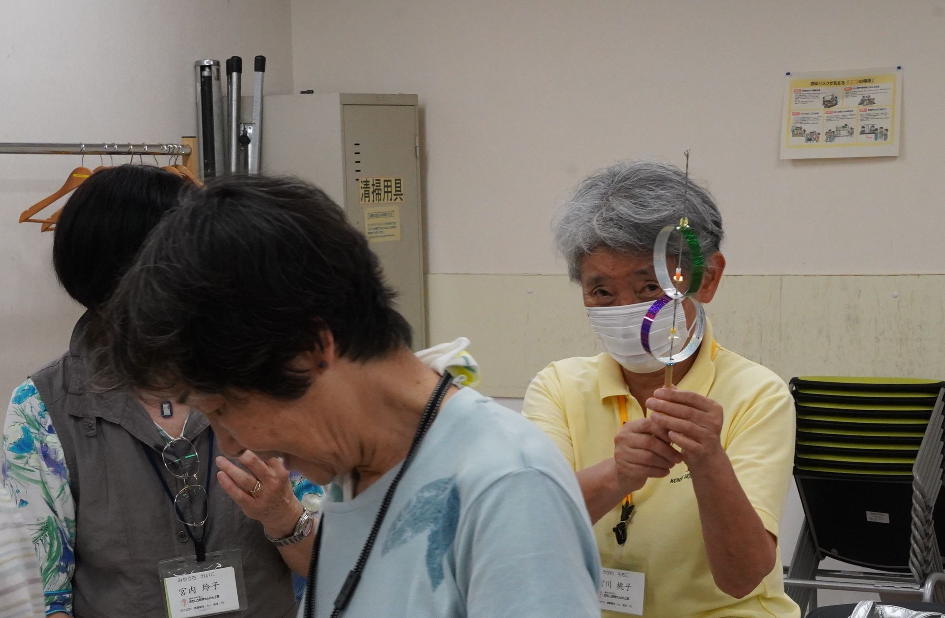
フォトエッセイ＃１２４
庄戸の夏祭りのための くるくるリング
部品作り会

かつて、有馬さんが持ち込んだ「くるくるリング」
作り方が分からず、試行錯誤したのが今や懐かしい

たんけん工房のイベントには欠かせない
大人気アイテムになるとは予想だにしなかった

部品加工と治具提供を兼ねて準備会を開いた
たくさんの参加者と部品加工を楽しむ様子を
ご覧ください

2024.8.2
島 田 祥 生

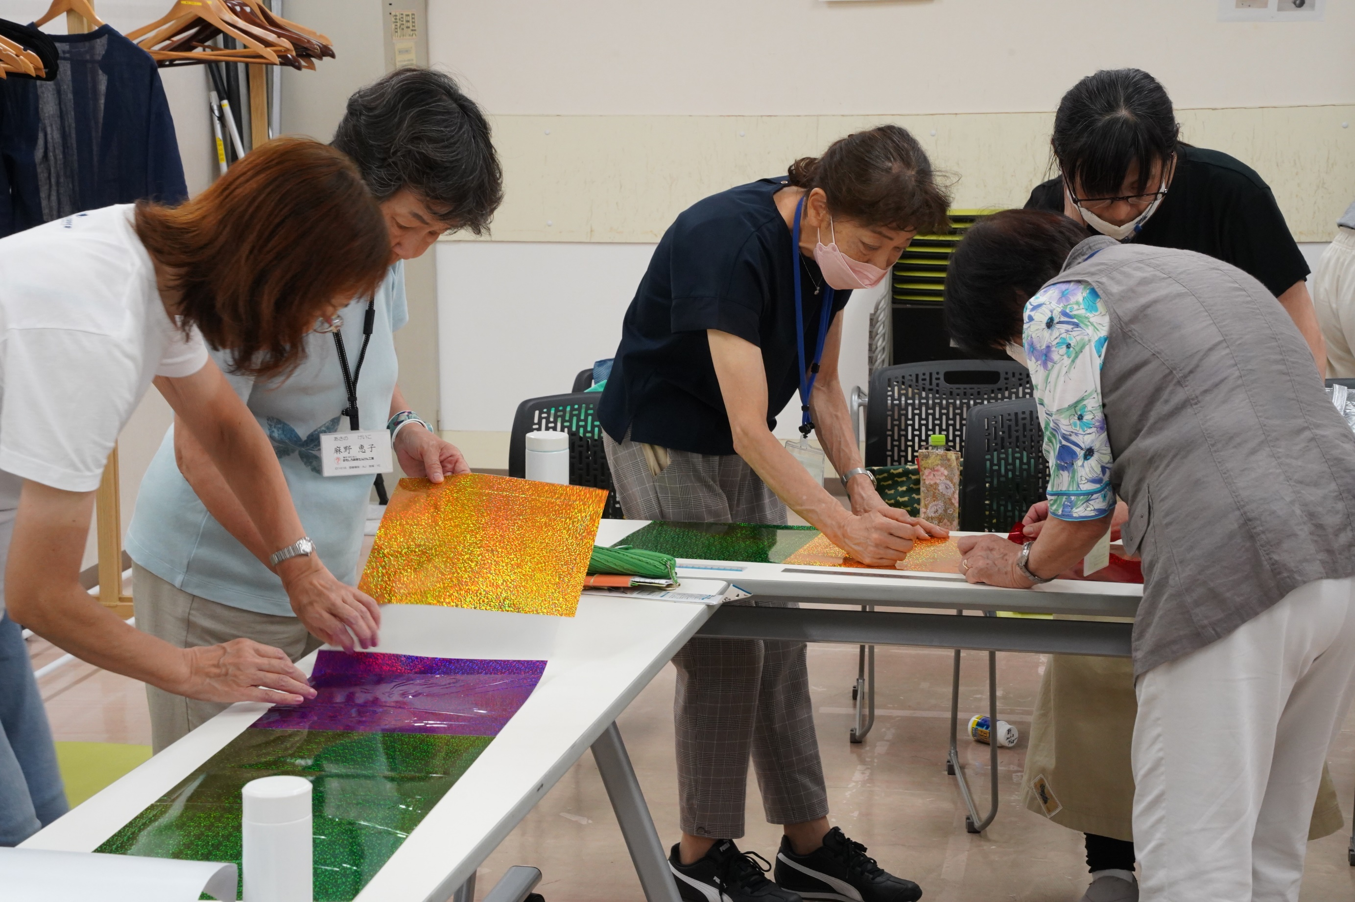

リングになるリボンづくり

カードケースに
ホログラムシートを貼っていきます
しわがよったらどうするの、空気が入ったら・・・

貴重な材料
扱うのは心配だらけ

ご覧ください！ いい感じに貼れている
貼るノウハウがあるのですね
皆さん、あっという間に習得

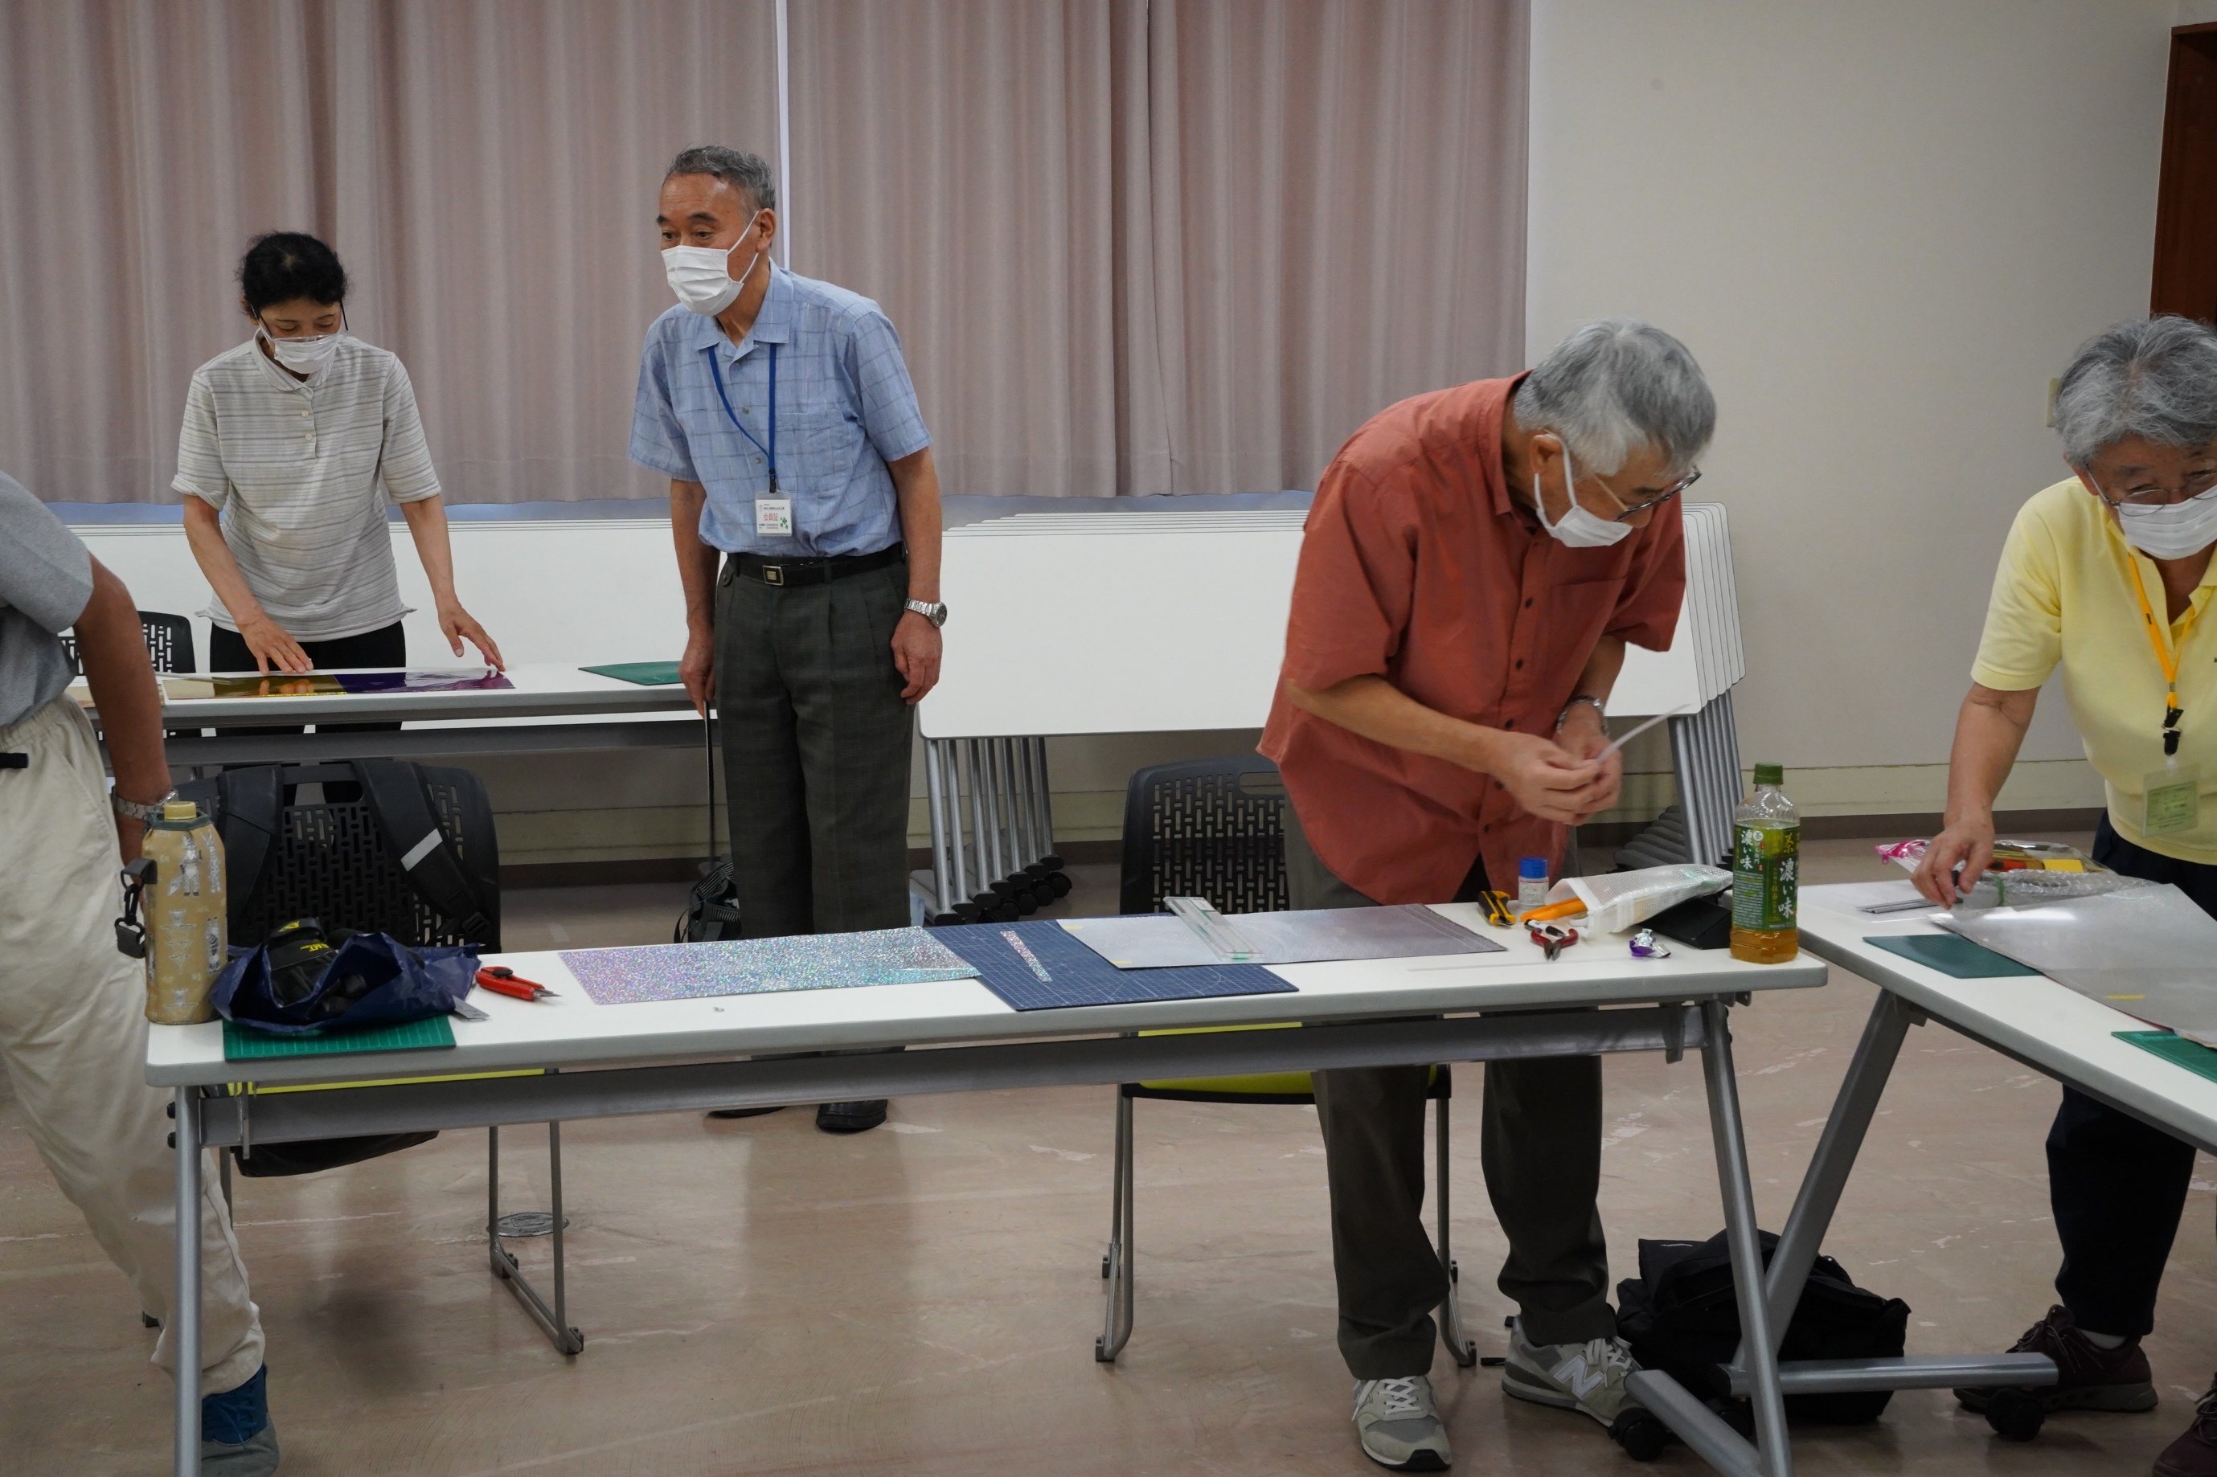

中村さんが顔を出してくれました
１年ぶり
血色もよく、お元気そう

傍らでは、リボンづくりに大わらわ

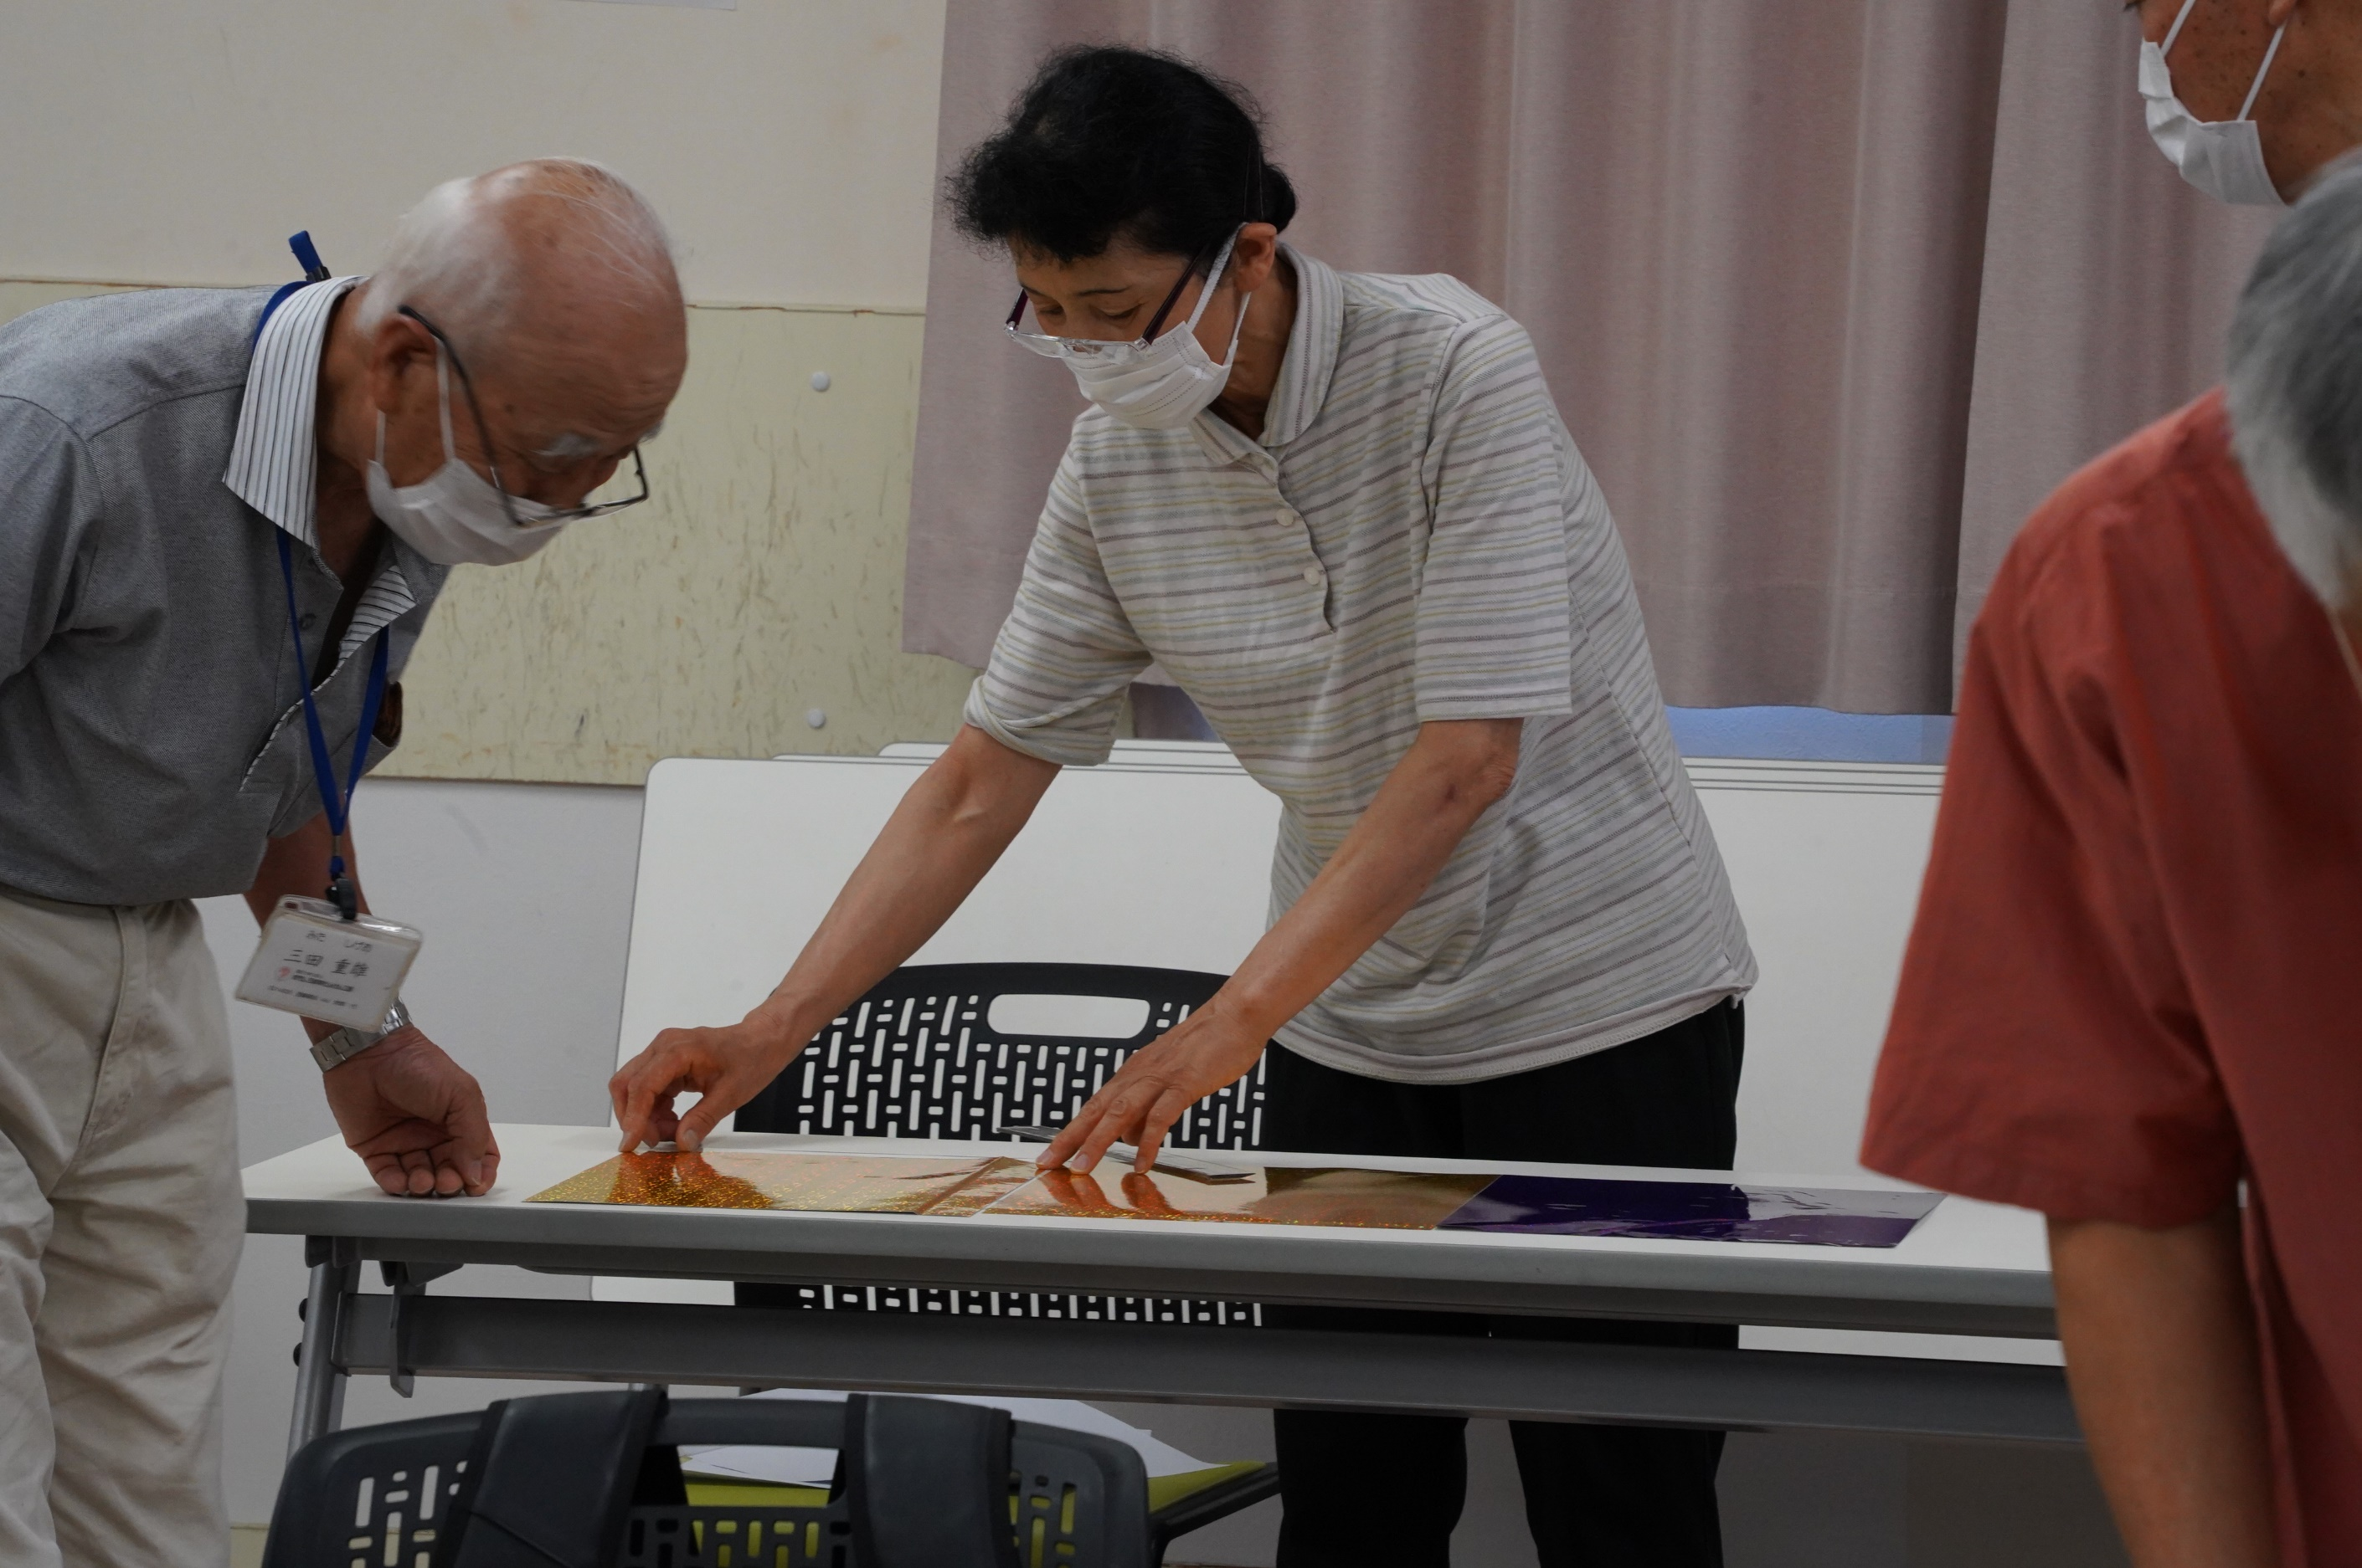

カードケースに
ホログラムシートを貼り終えました
しわもないし、空気も入っていない

皆さん、すごい

しわがよっても、空気が入っても
「１５ｍｍのリボンに切れば目立たなくなりますよ」、で
気が楽になったのかも知れません

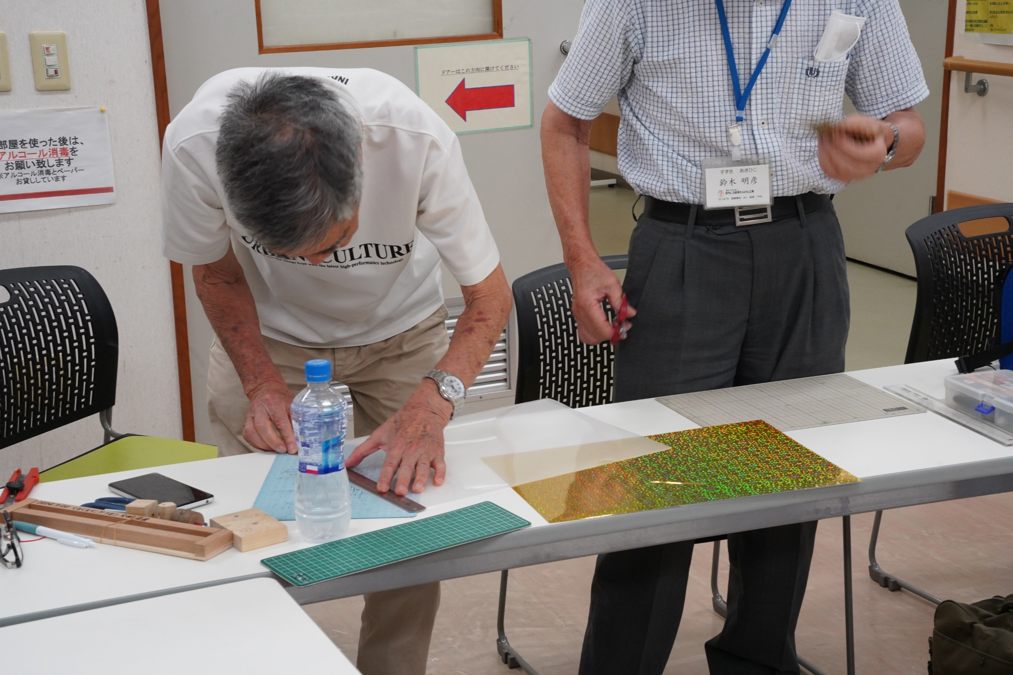

みなさん
貼るのが楽しくなったのか
「私に無い！！」
急いでカードケースを切っています

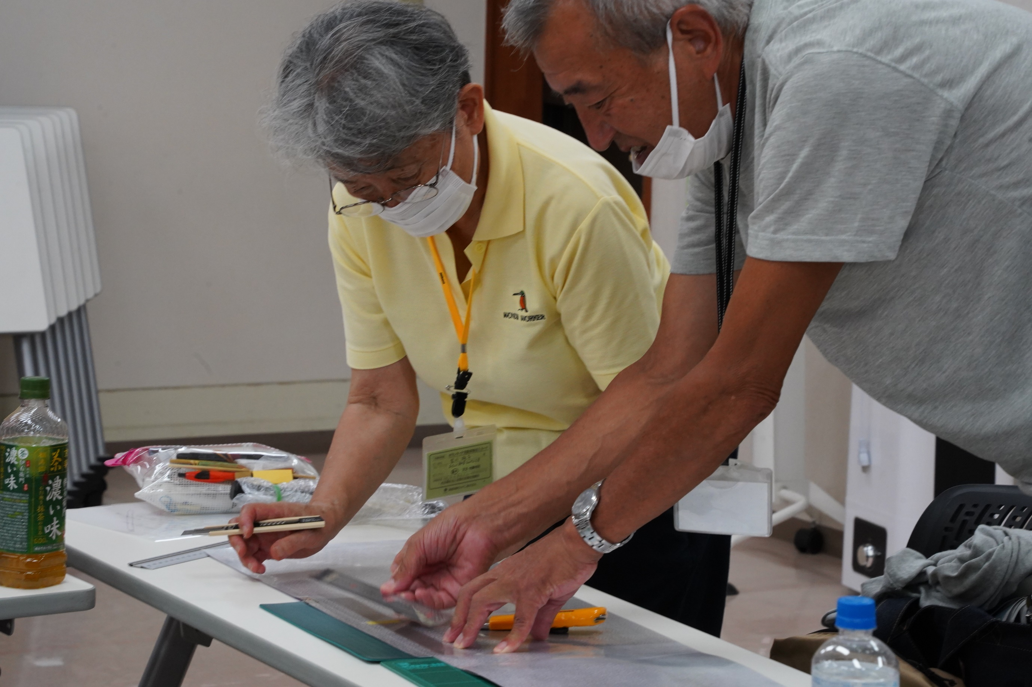

１本でも多くとりたい
「ここで取れるよ」
工夫するのも悪くないようですね

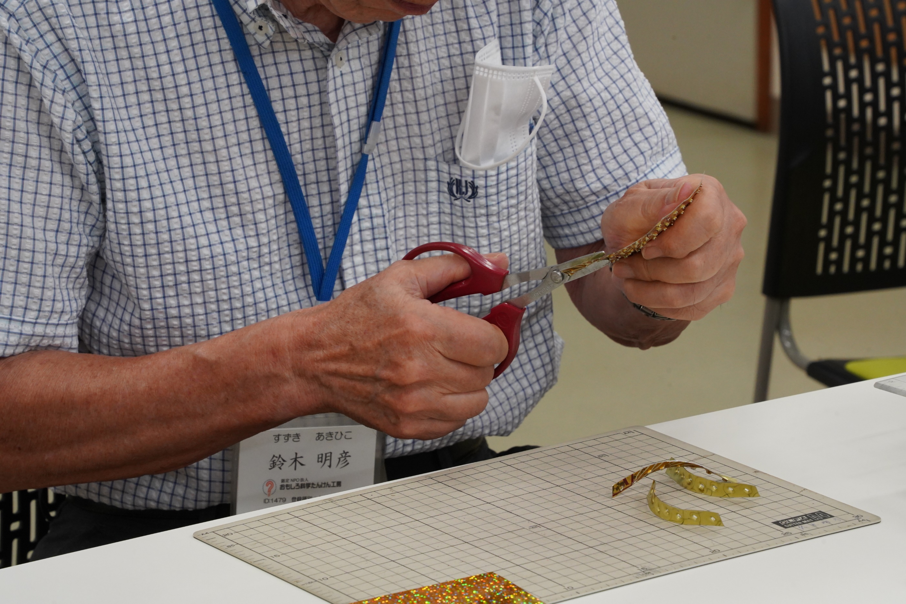

今日は、ひたすら座金切り
その小さい金切りばさみ、使いやすそう
優れモノですね

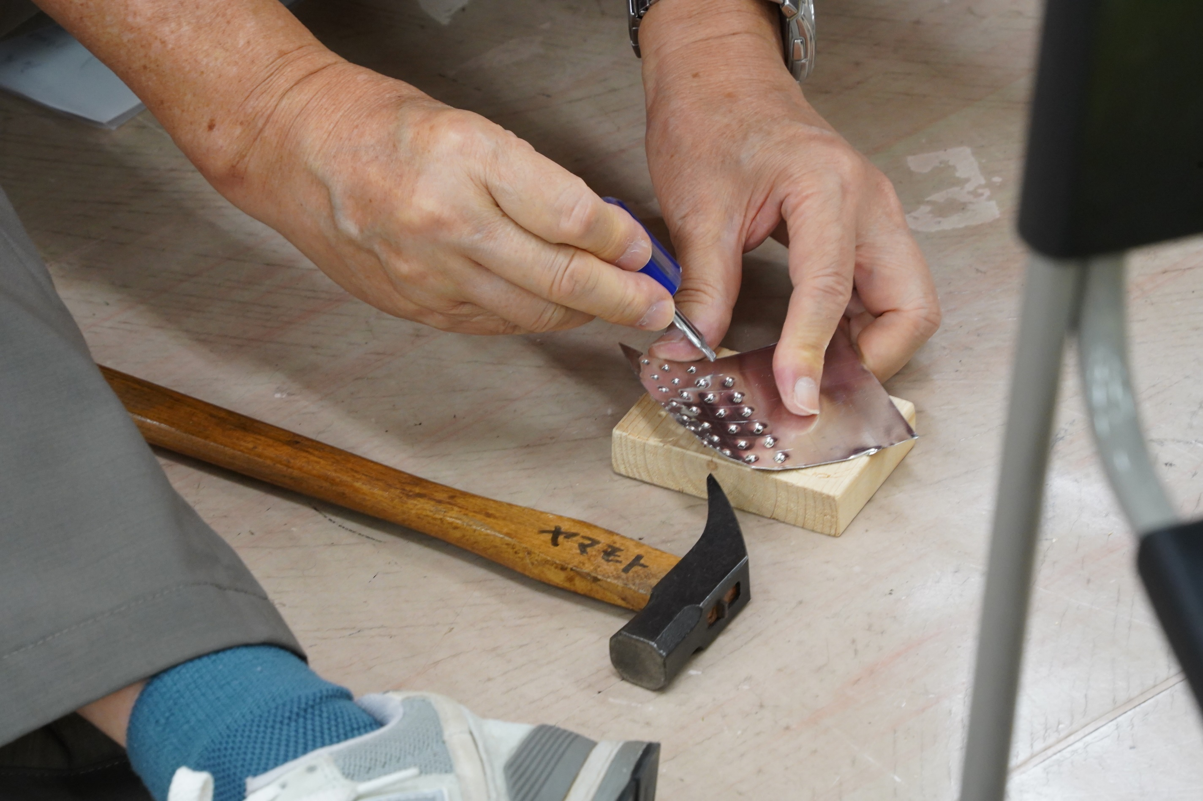

座金づくりはポンチで穴あけ
材料はお菓子の缶

この穴あけで
くるくるリングの性能が決まります
テーブルの上では気がひけるので、床に座って

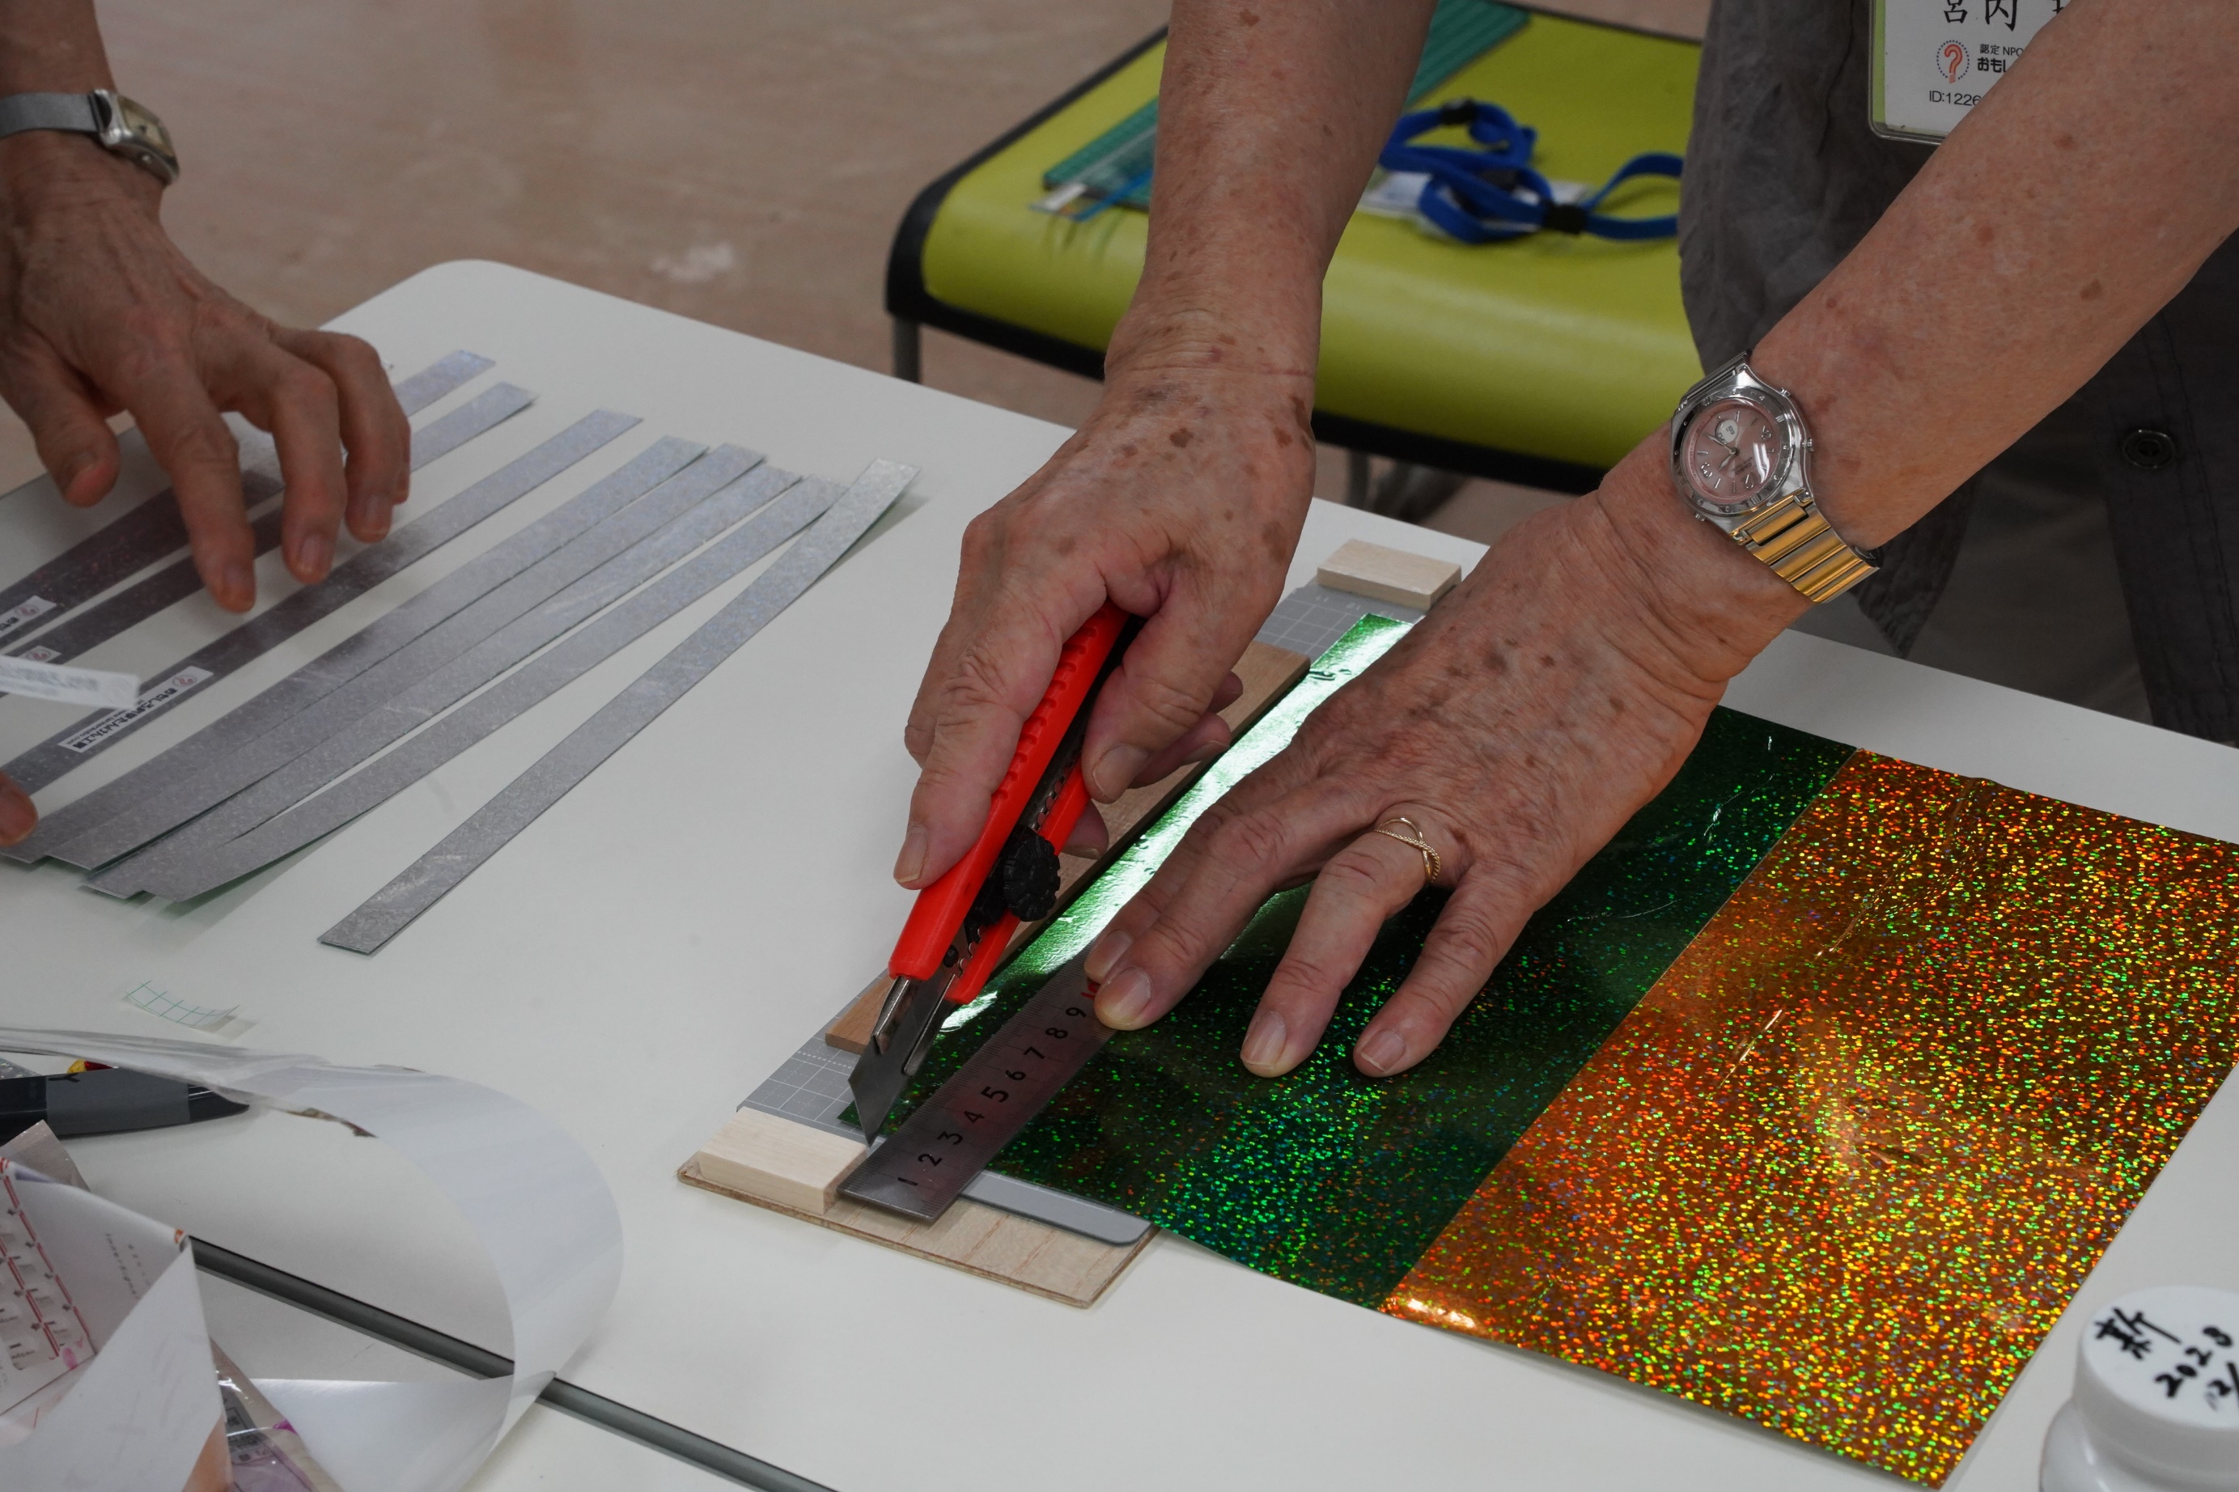

貼り終わったシートを
１５ｍｍ幅に切っていきます
治具を使うと、どんどん切れます

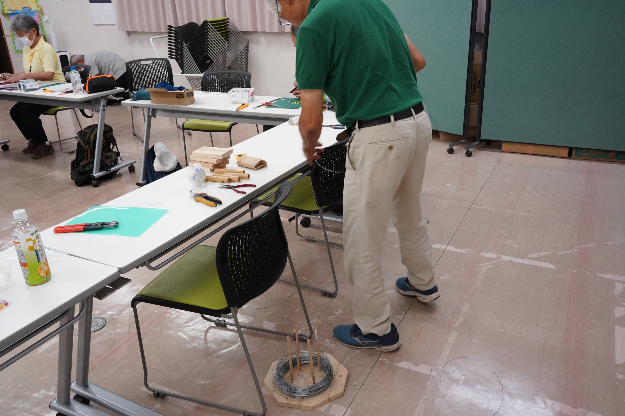

太さ1.2mm長さ１００ｍの針金を
９０ｃｍの長さに切っていきます
繰り出し治具がないと
絡まって大変です

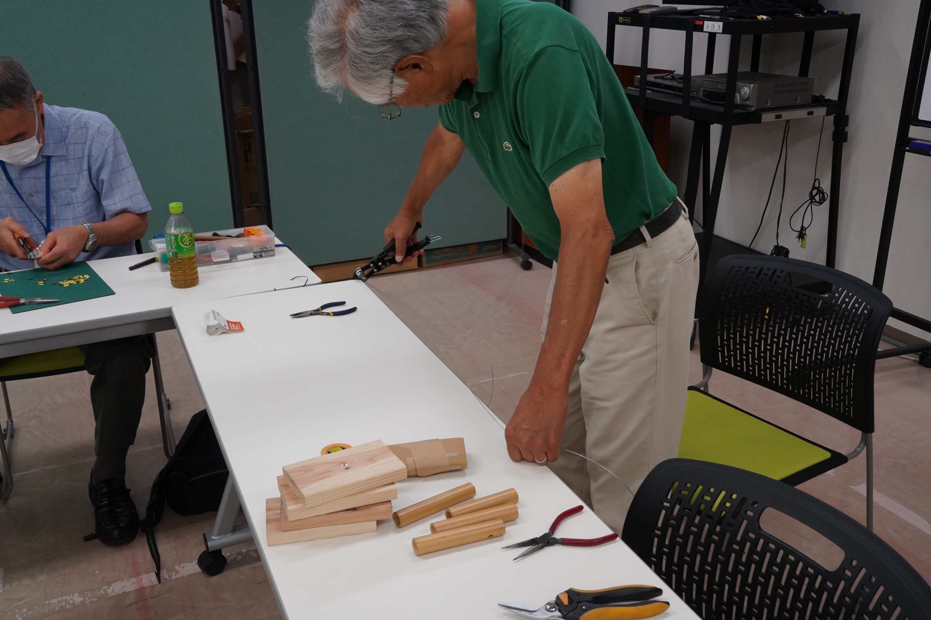
ひたすら９０ｃｍに切っています
隣では中村さんがひたすら座金切り
テーブルの上には撚り治具が

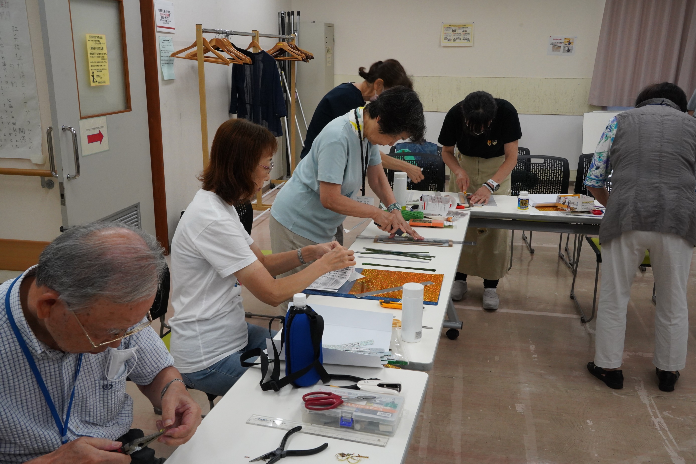

皆さん、すごい
自分の役割をどんどん決めて
作業を進めています

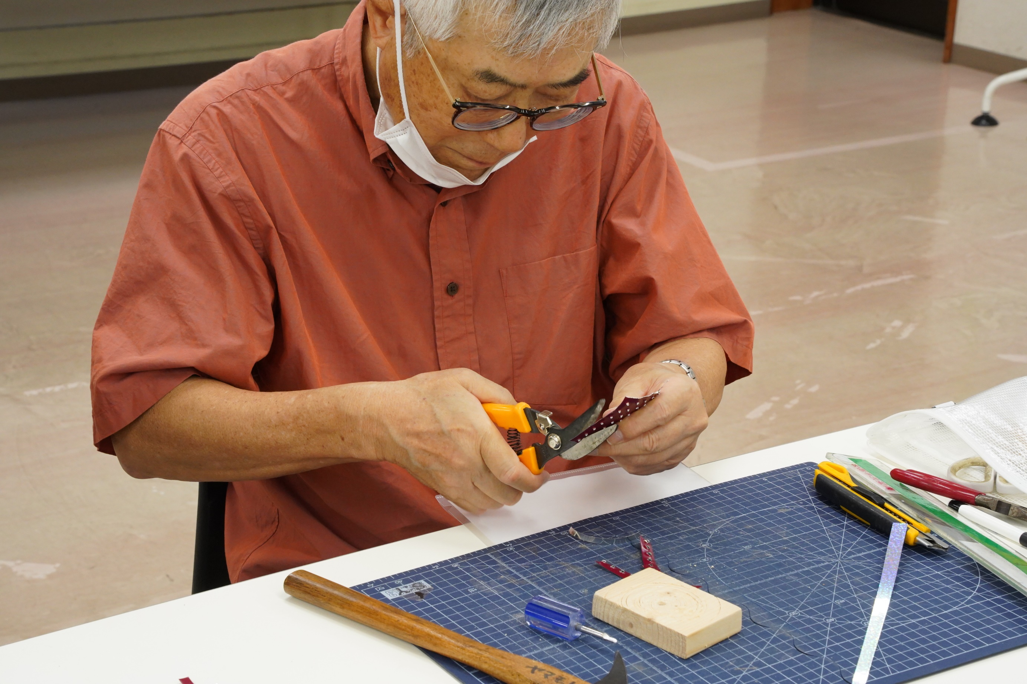

先ほど穴をあけたものを
１ｃｍ角に切っています
この後、角を折り曲げて完成です

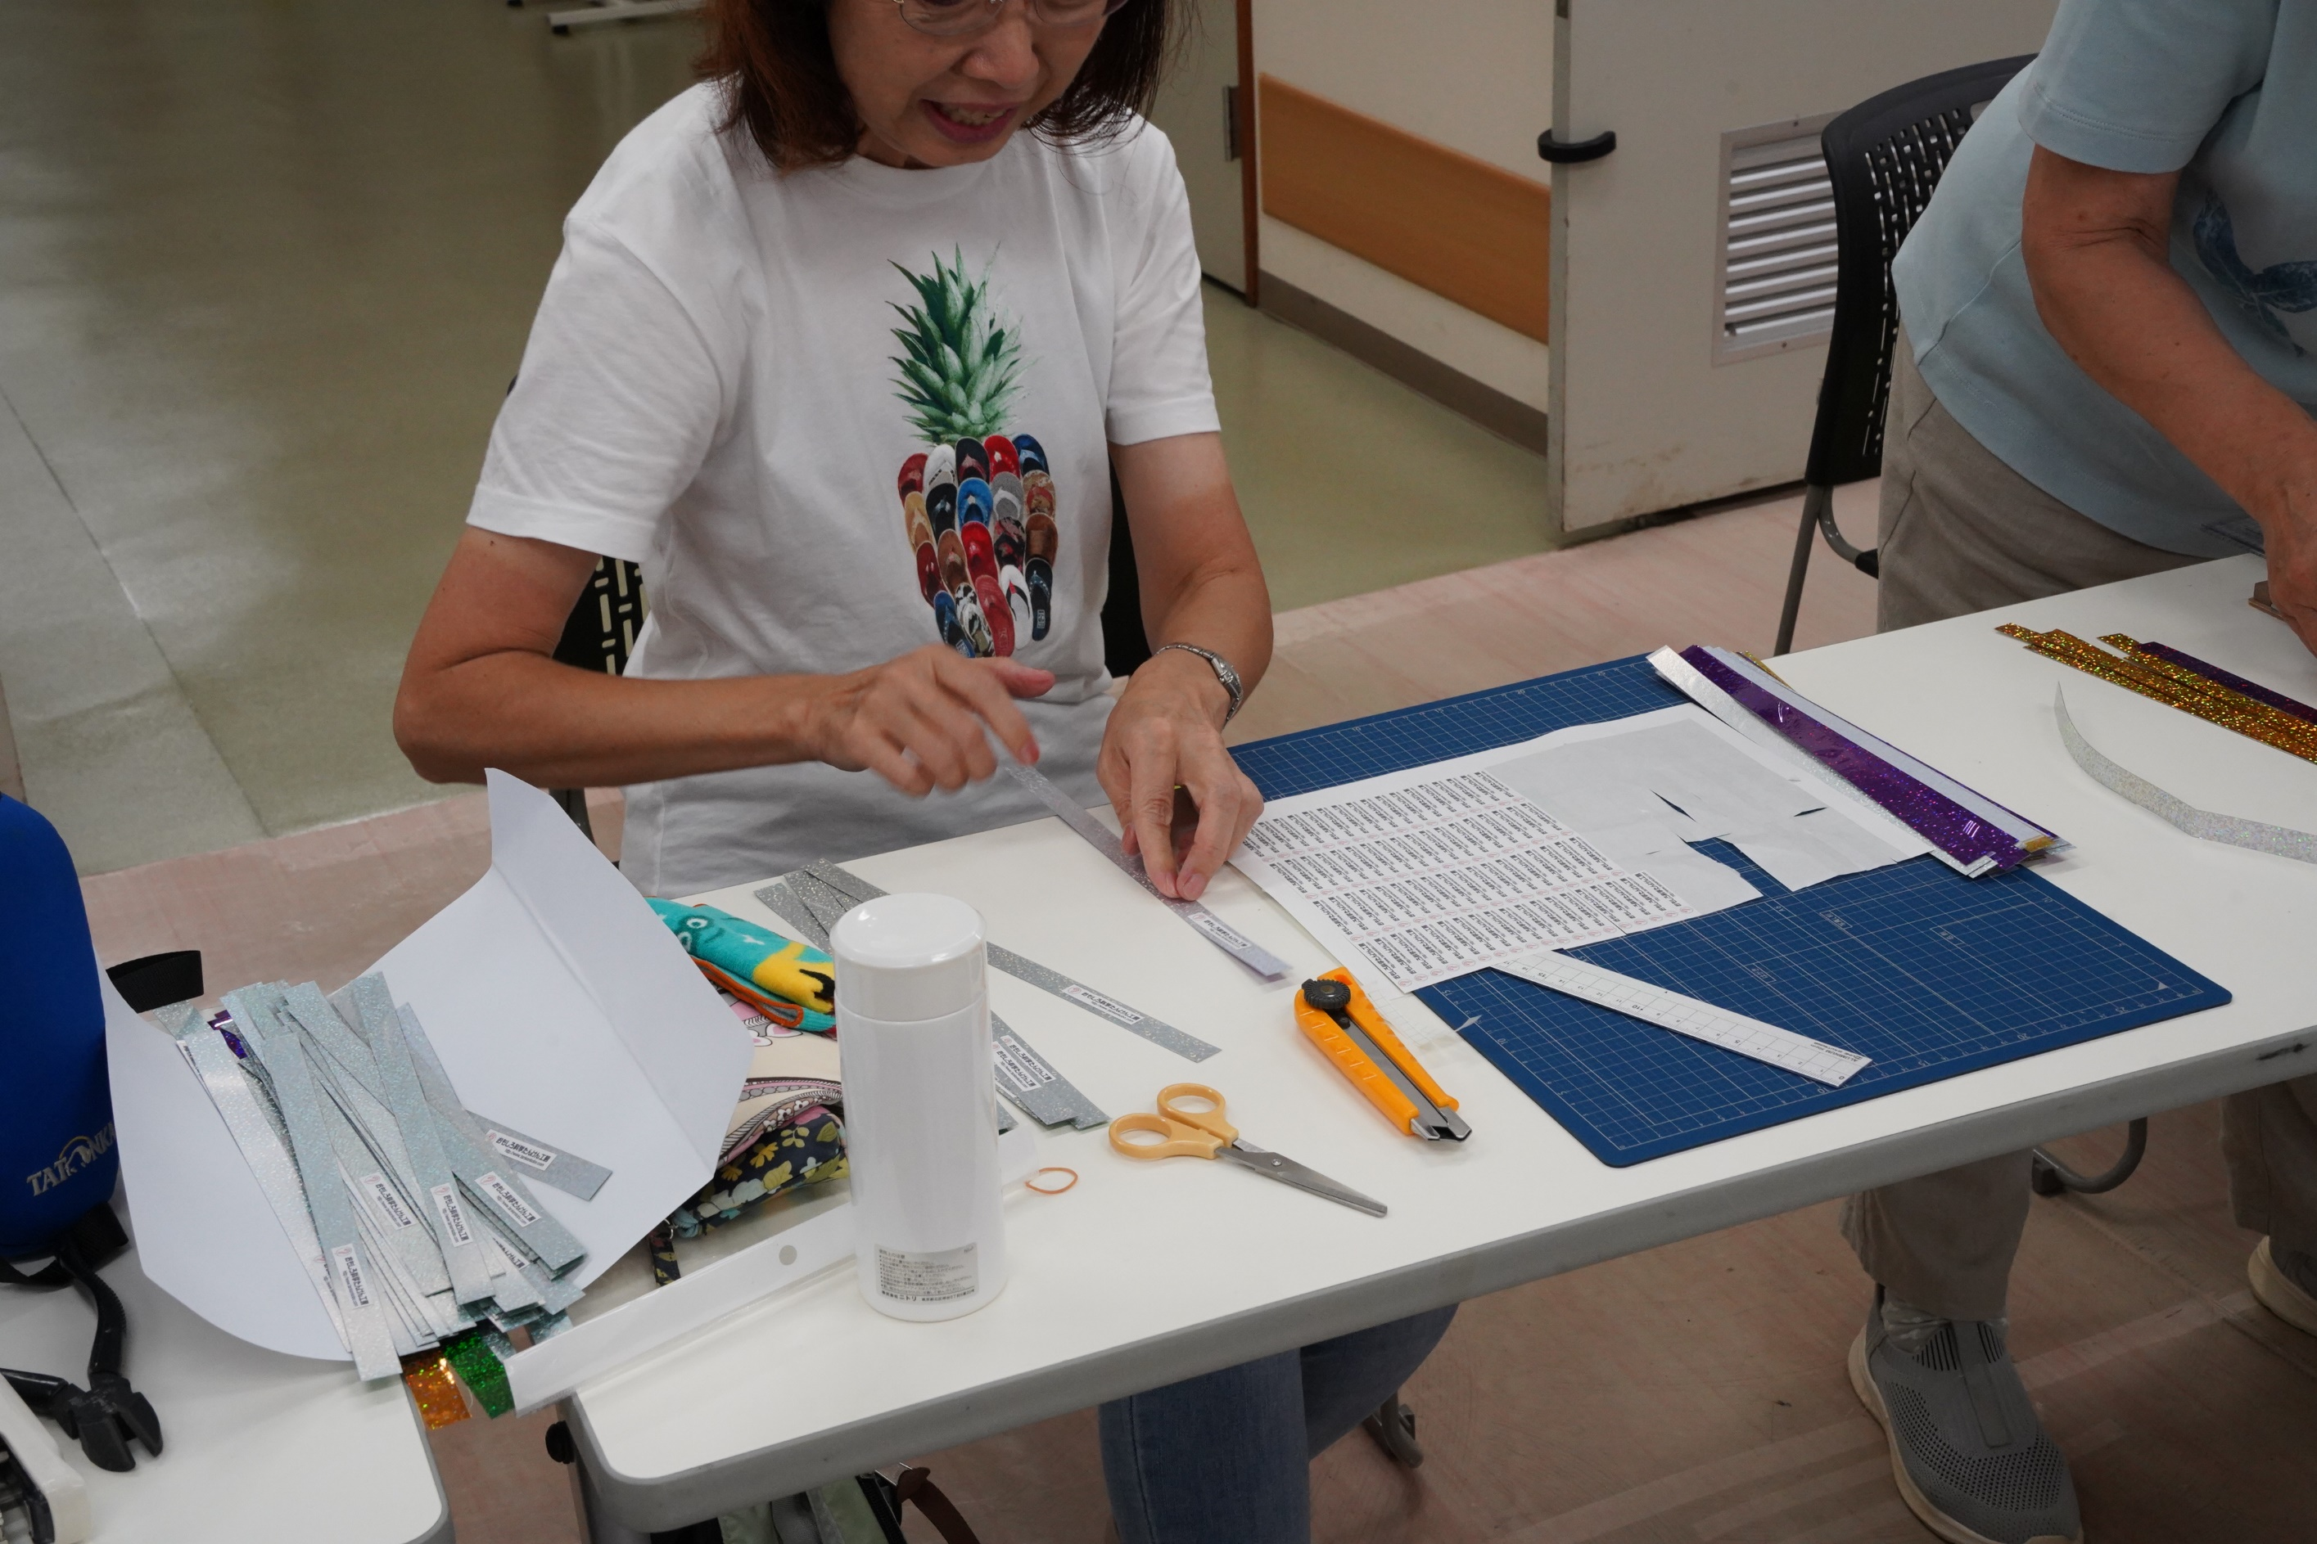

私
シール貼りに向いてる、と
確かに貼り方が丁寧、揃っています

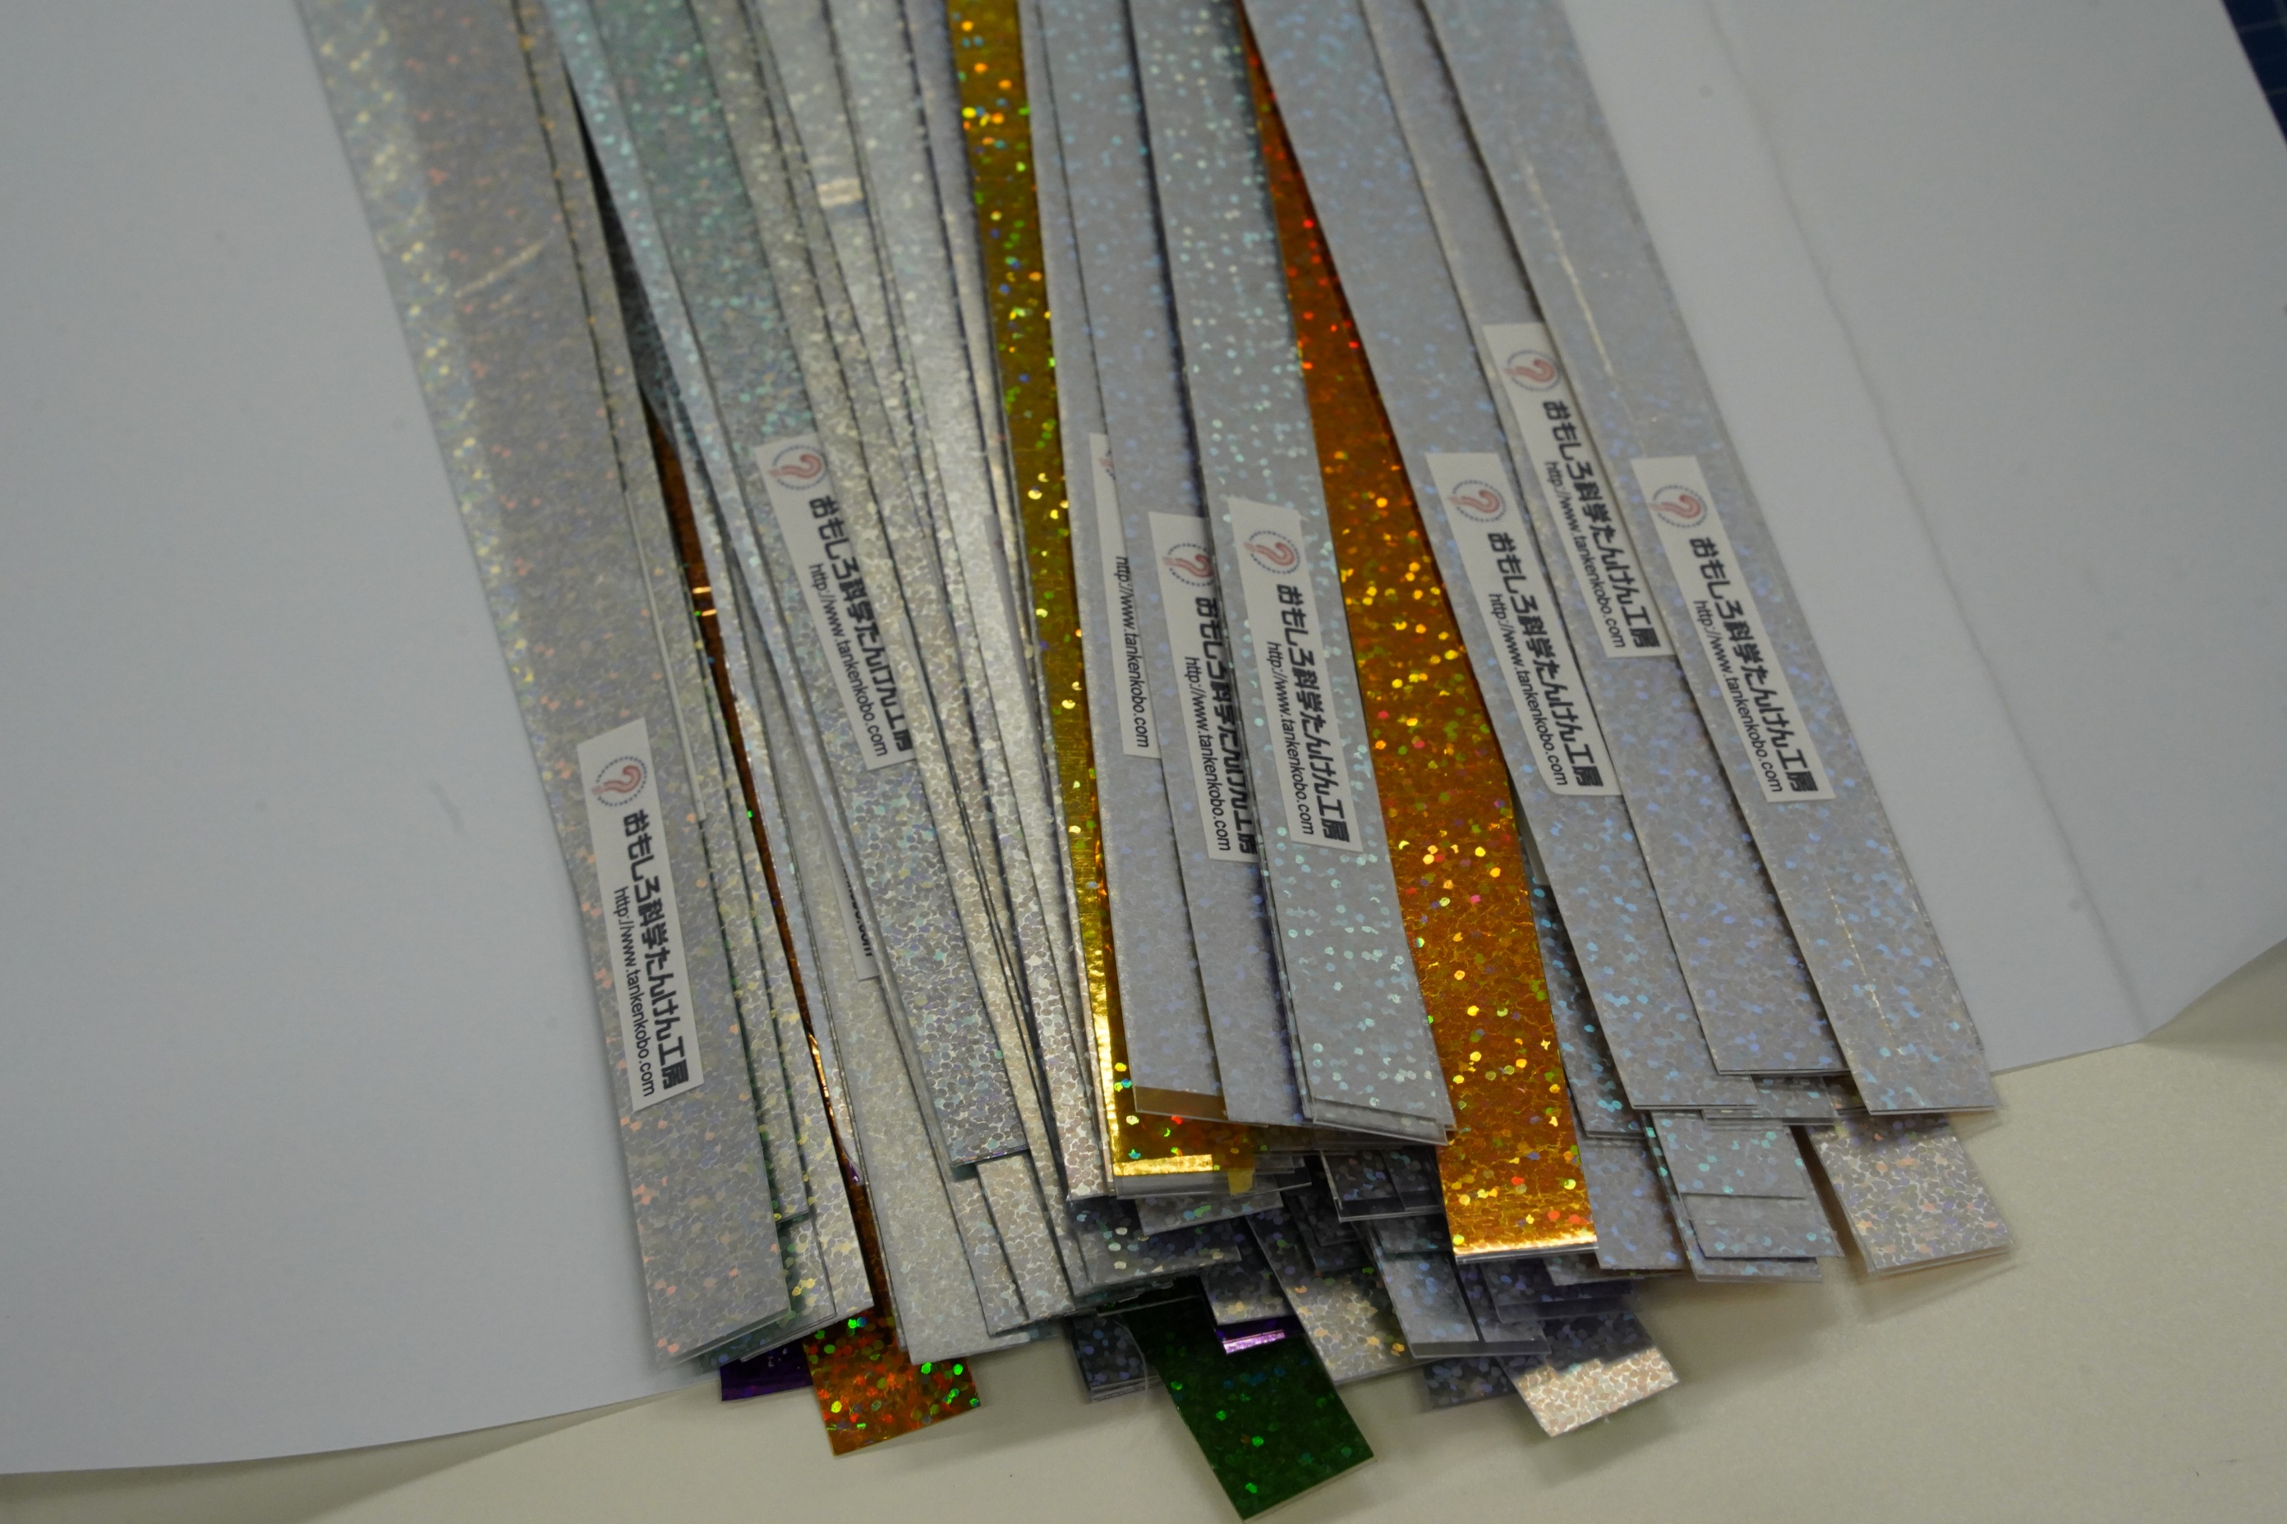
くるくるリングのリボン３５０本が
あっという間に出来上がりました
あとは
針金が通る４mmの穴３か所を
治具を使って、ボール盤で開けます

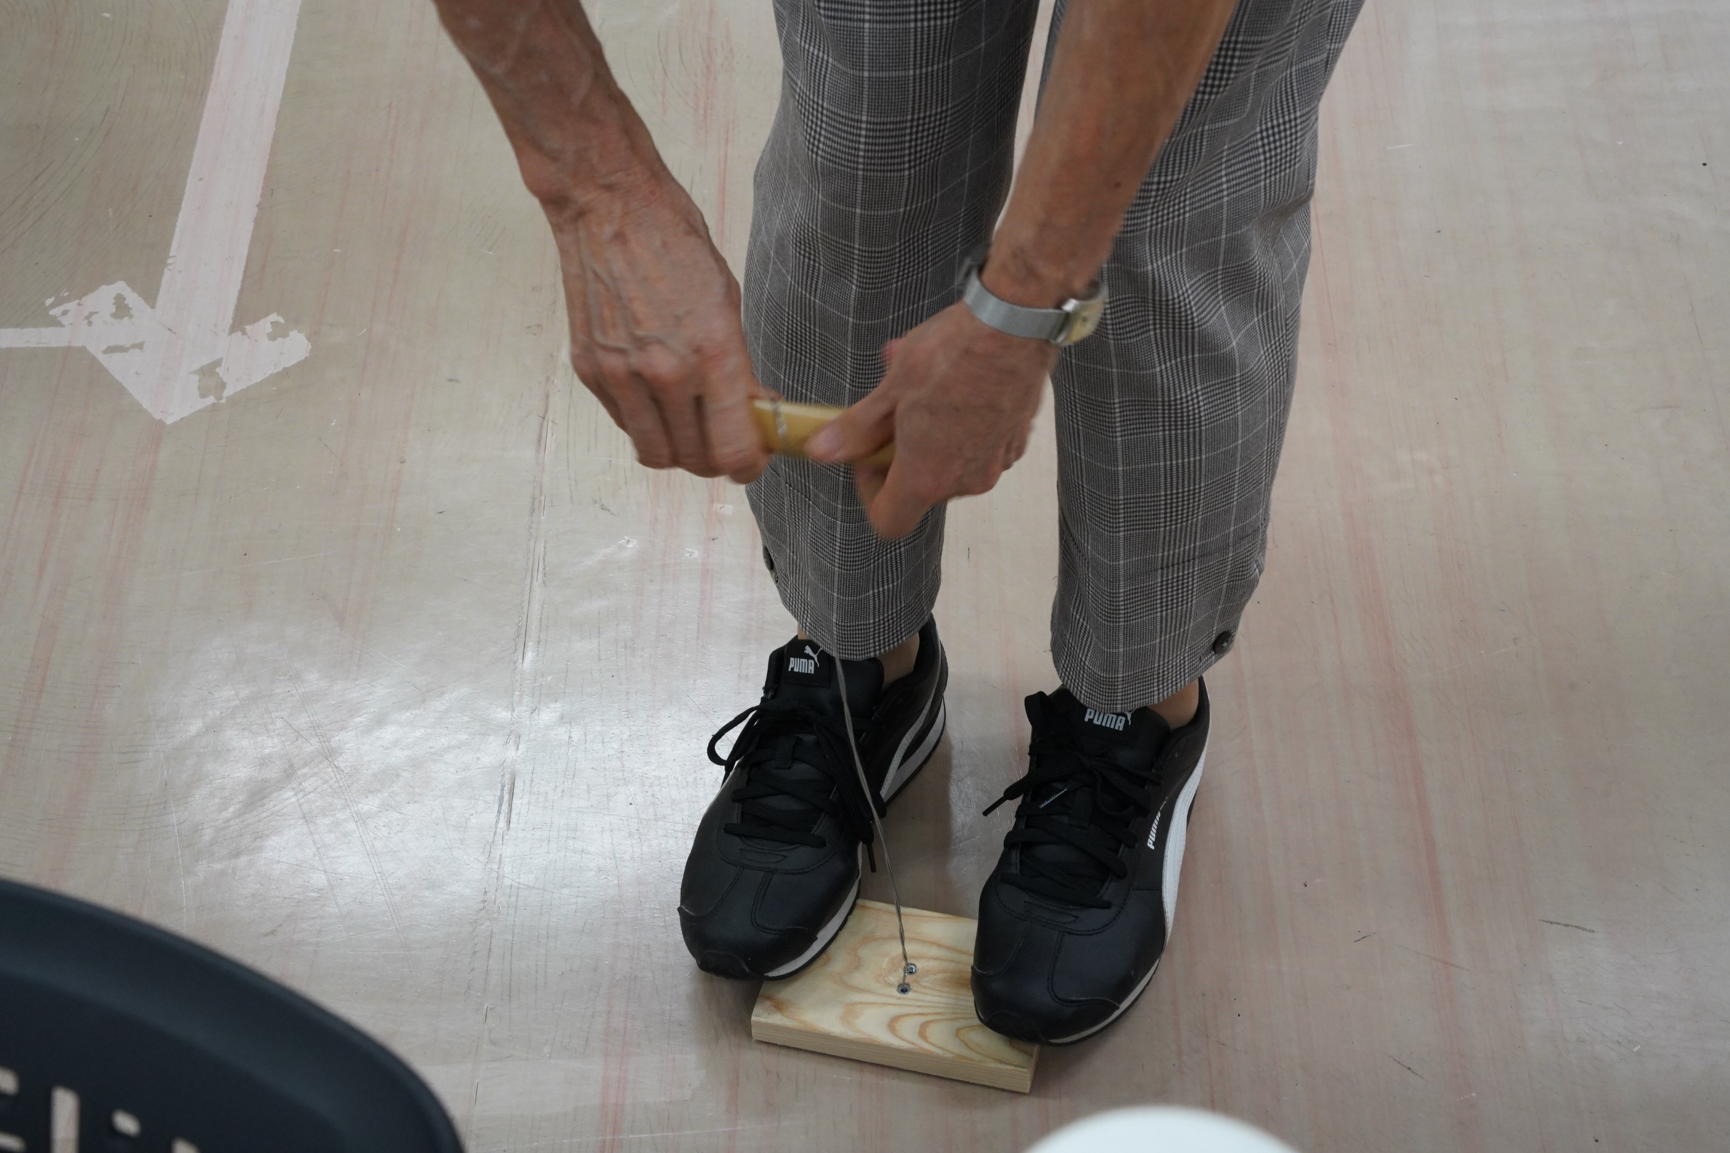

９０cmの針金を
二つ折りにして撚っています
３３回持ち替えます
話しかけないでください！！！

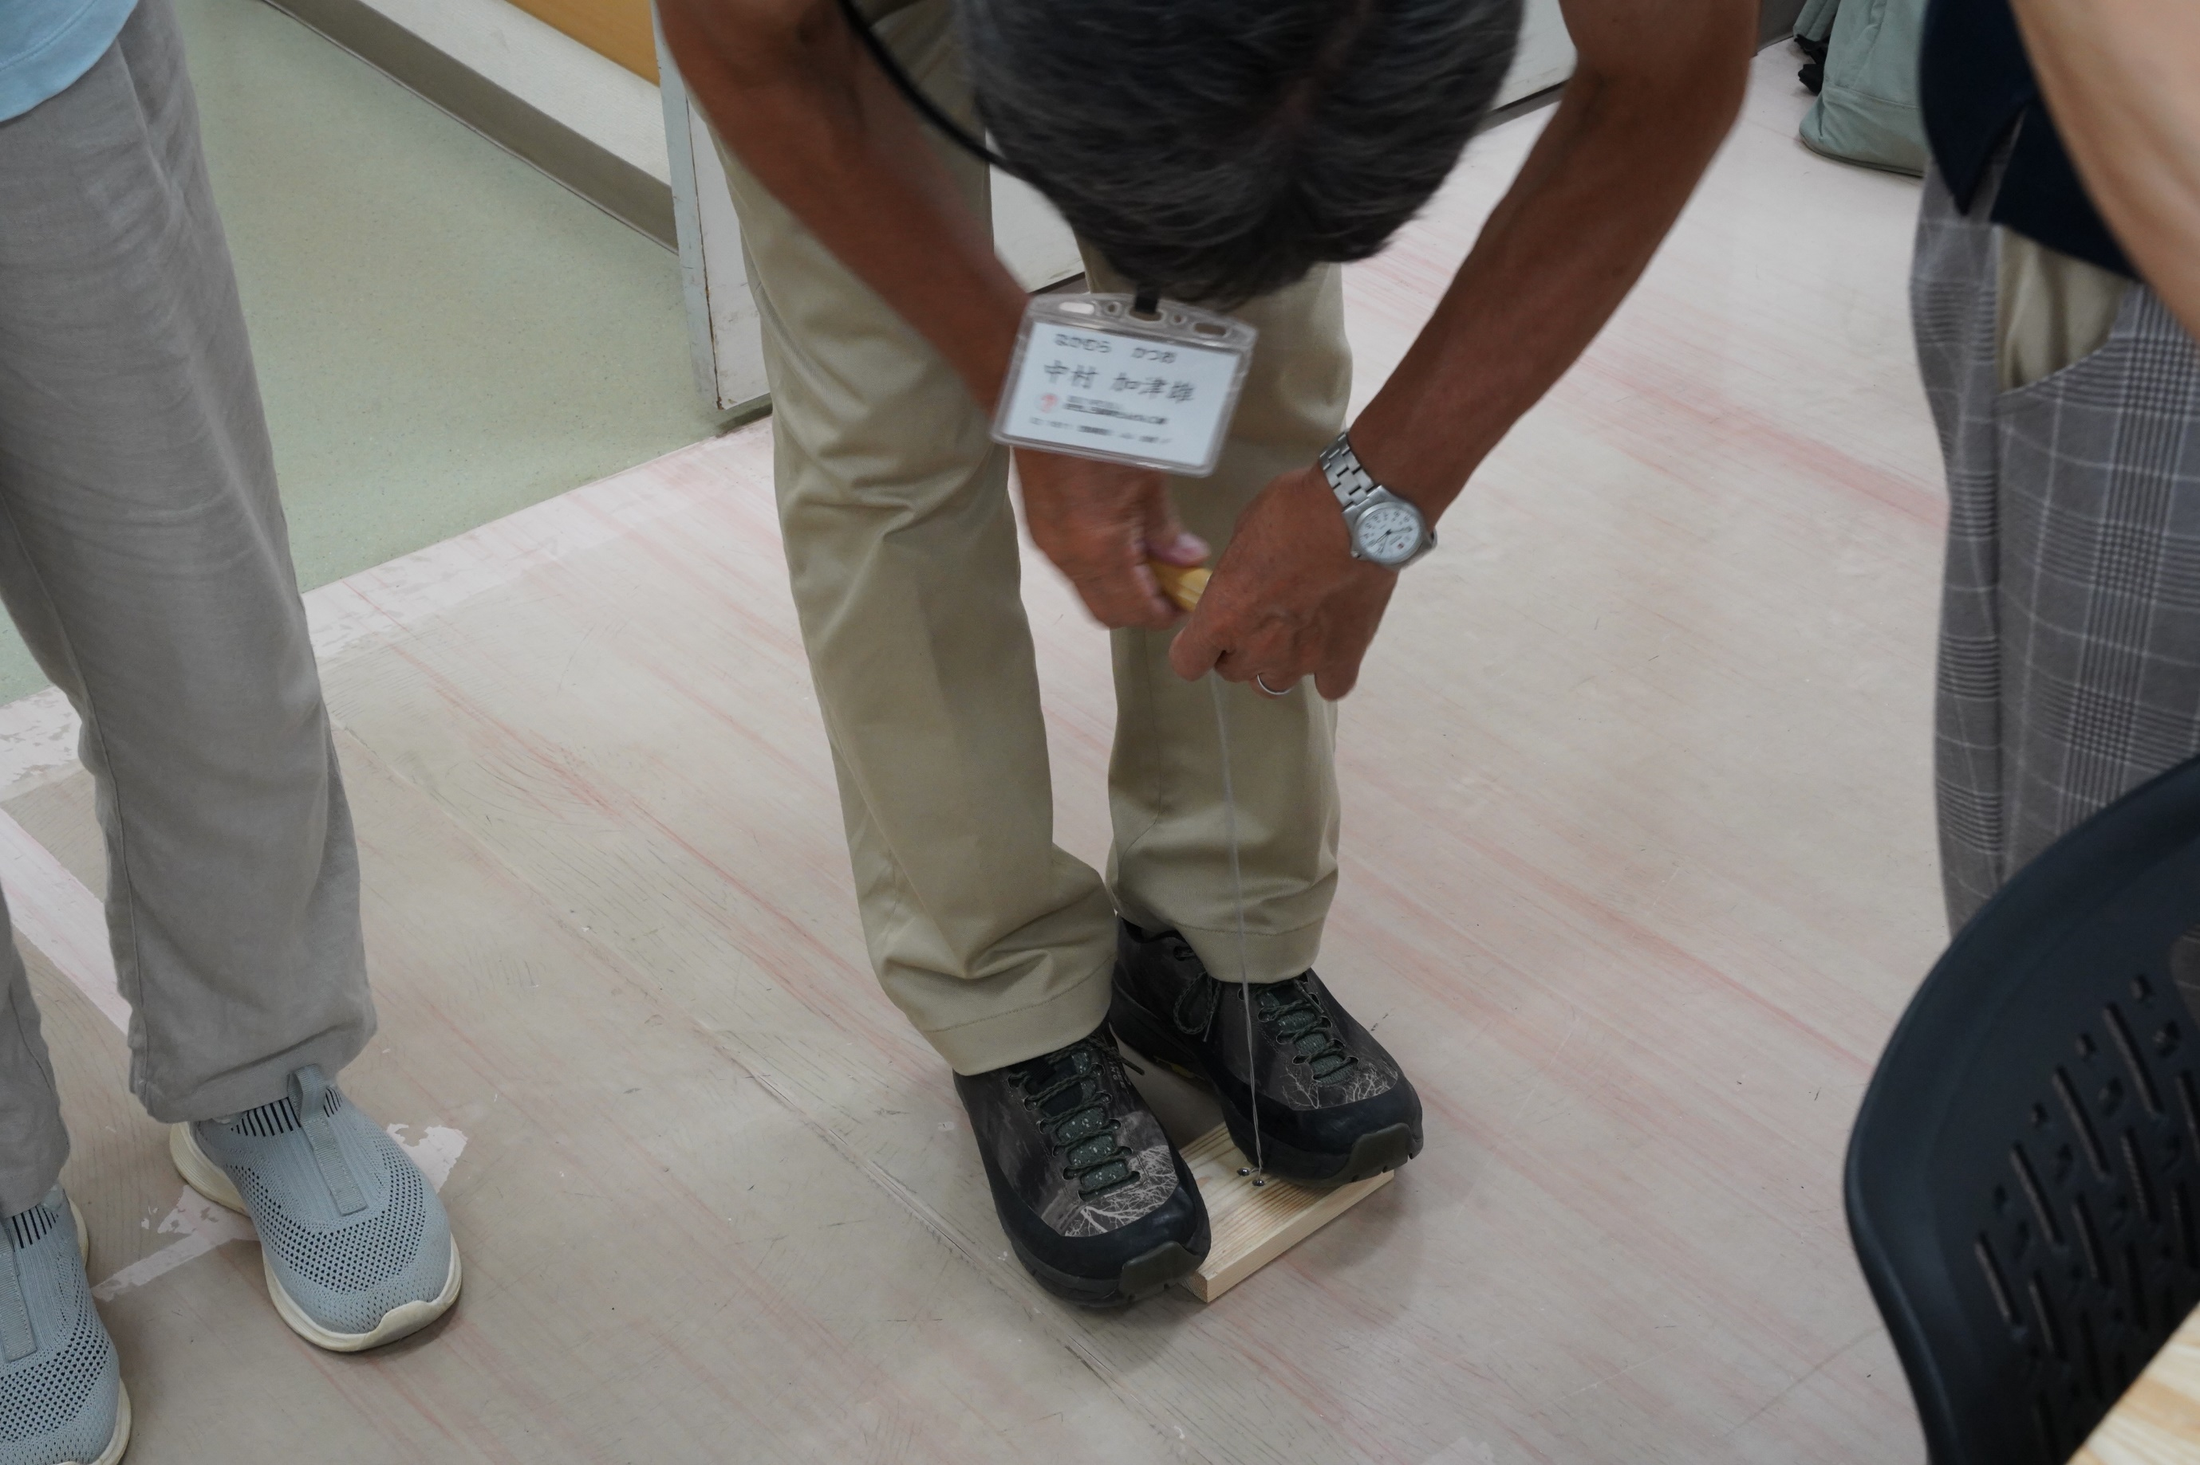

ちょっと引っ張りながら撚るのがコツです
と言ったら
最初からいい手つき

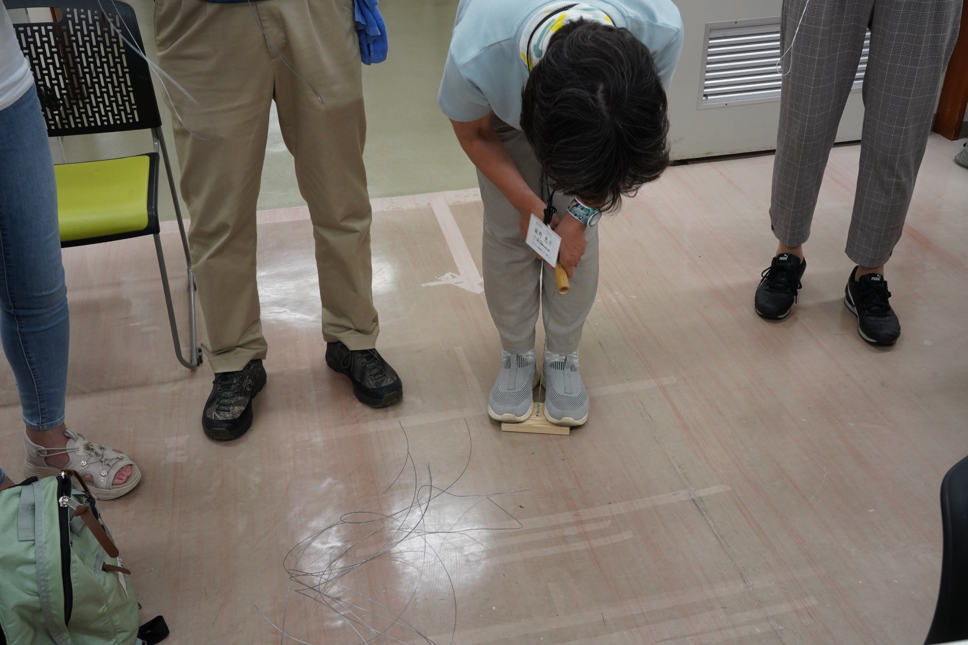

楽しそうに撚っています
治具もっと持ってくればよかった！
両隣が、やりたそうな雰囲気

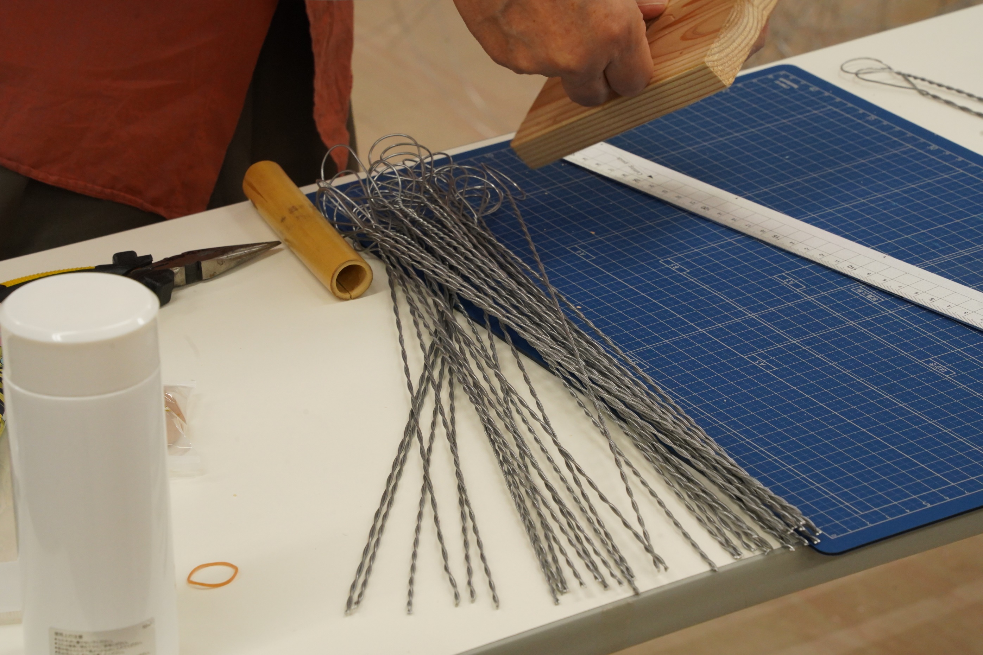
撚り終えた針金
「道具、もっとないの？」と
しきりに声が上がりました

これも、面白いみたい

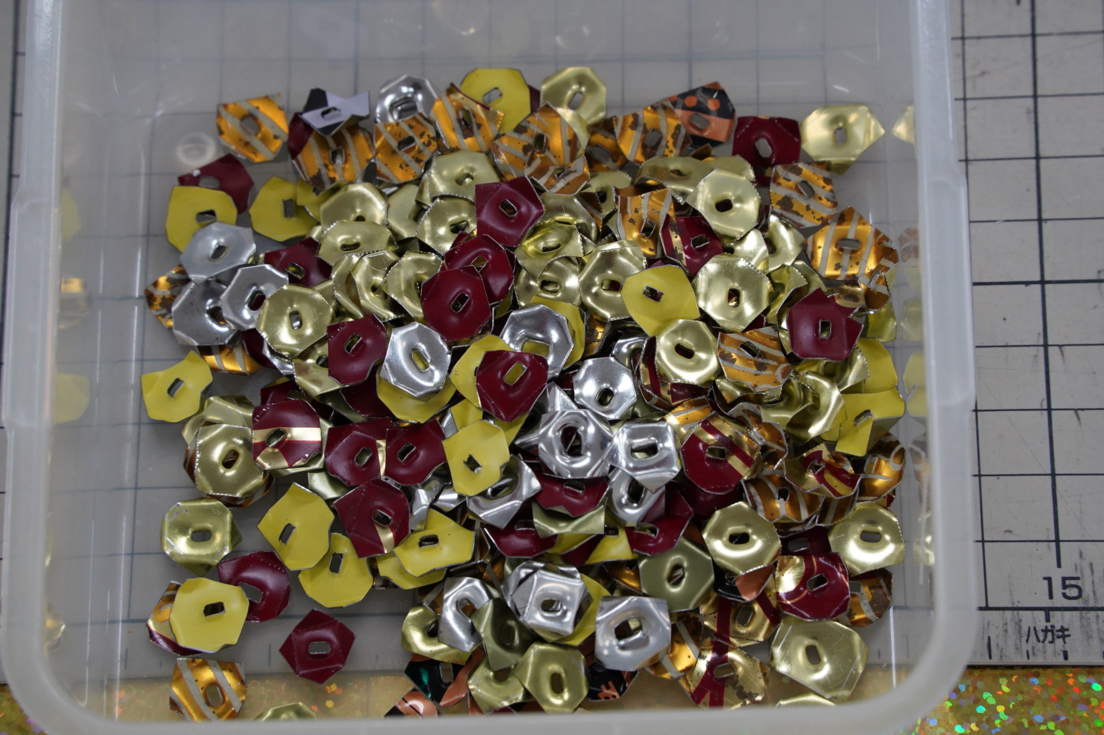

座金が出来上がりました
５００個くらいありそうです
ん？
完成検査をしたほうがよさそうなものも
ちらほら

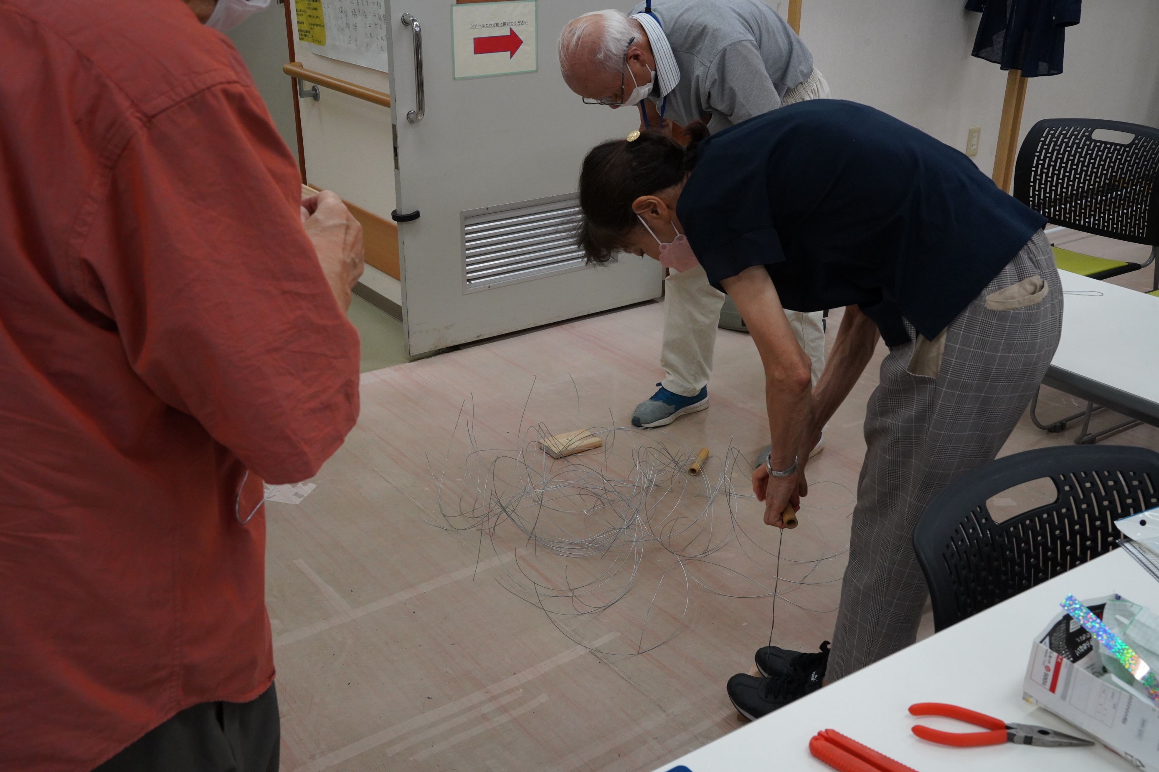

材料、まだたくさんあります
時間も、沢山あります

ありがたいですね
本当に楽しそうにしてくれています

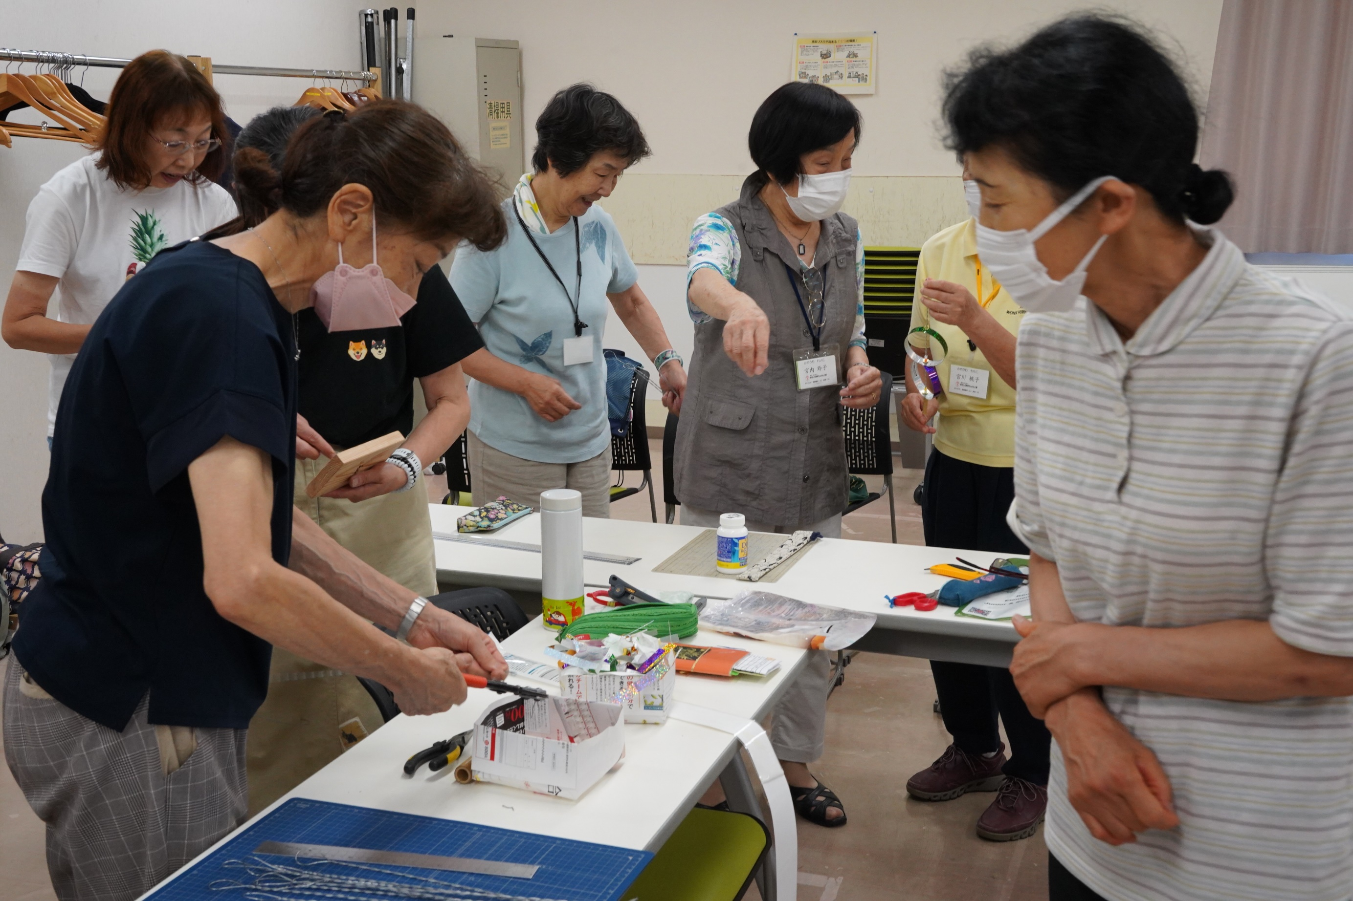

３種の部品も、予定数に

時間内には終わらないだろうと
思っていたのですが
みなさん、立派な「仕事人」ですね

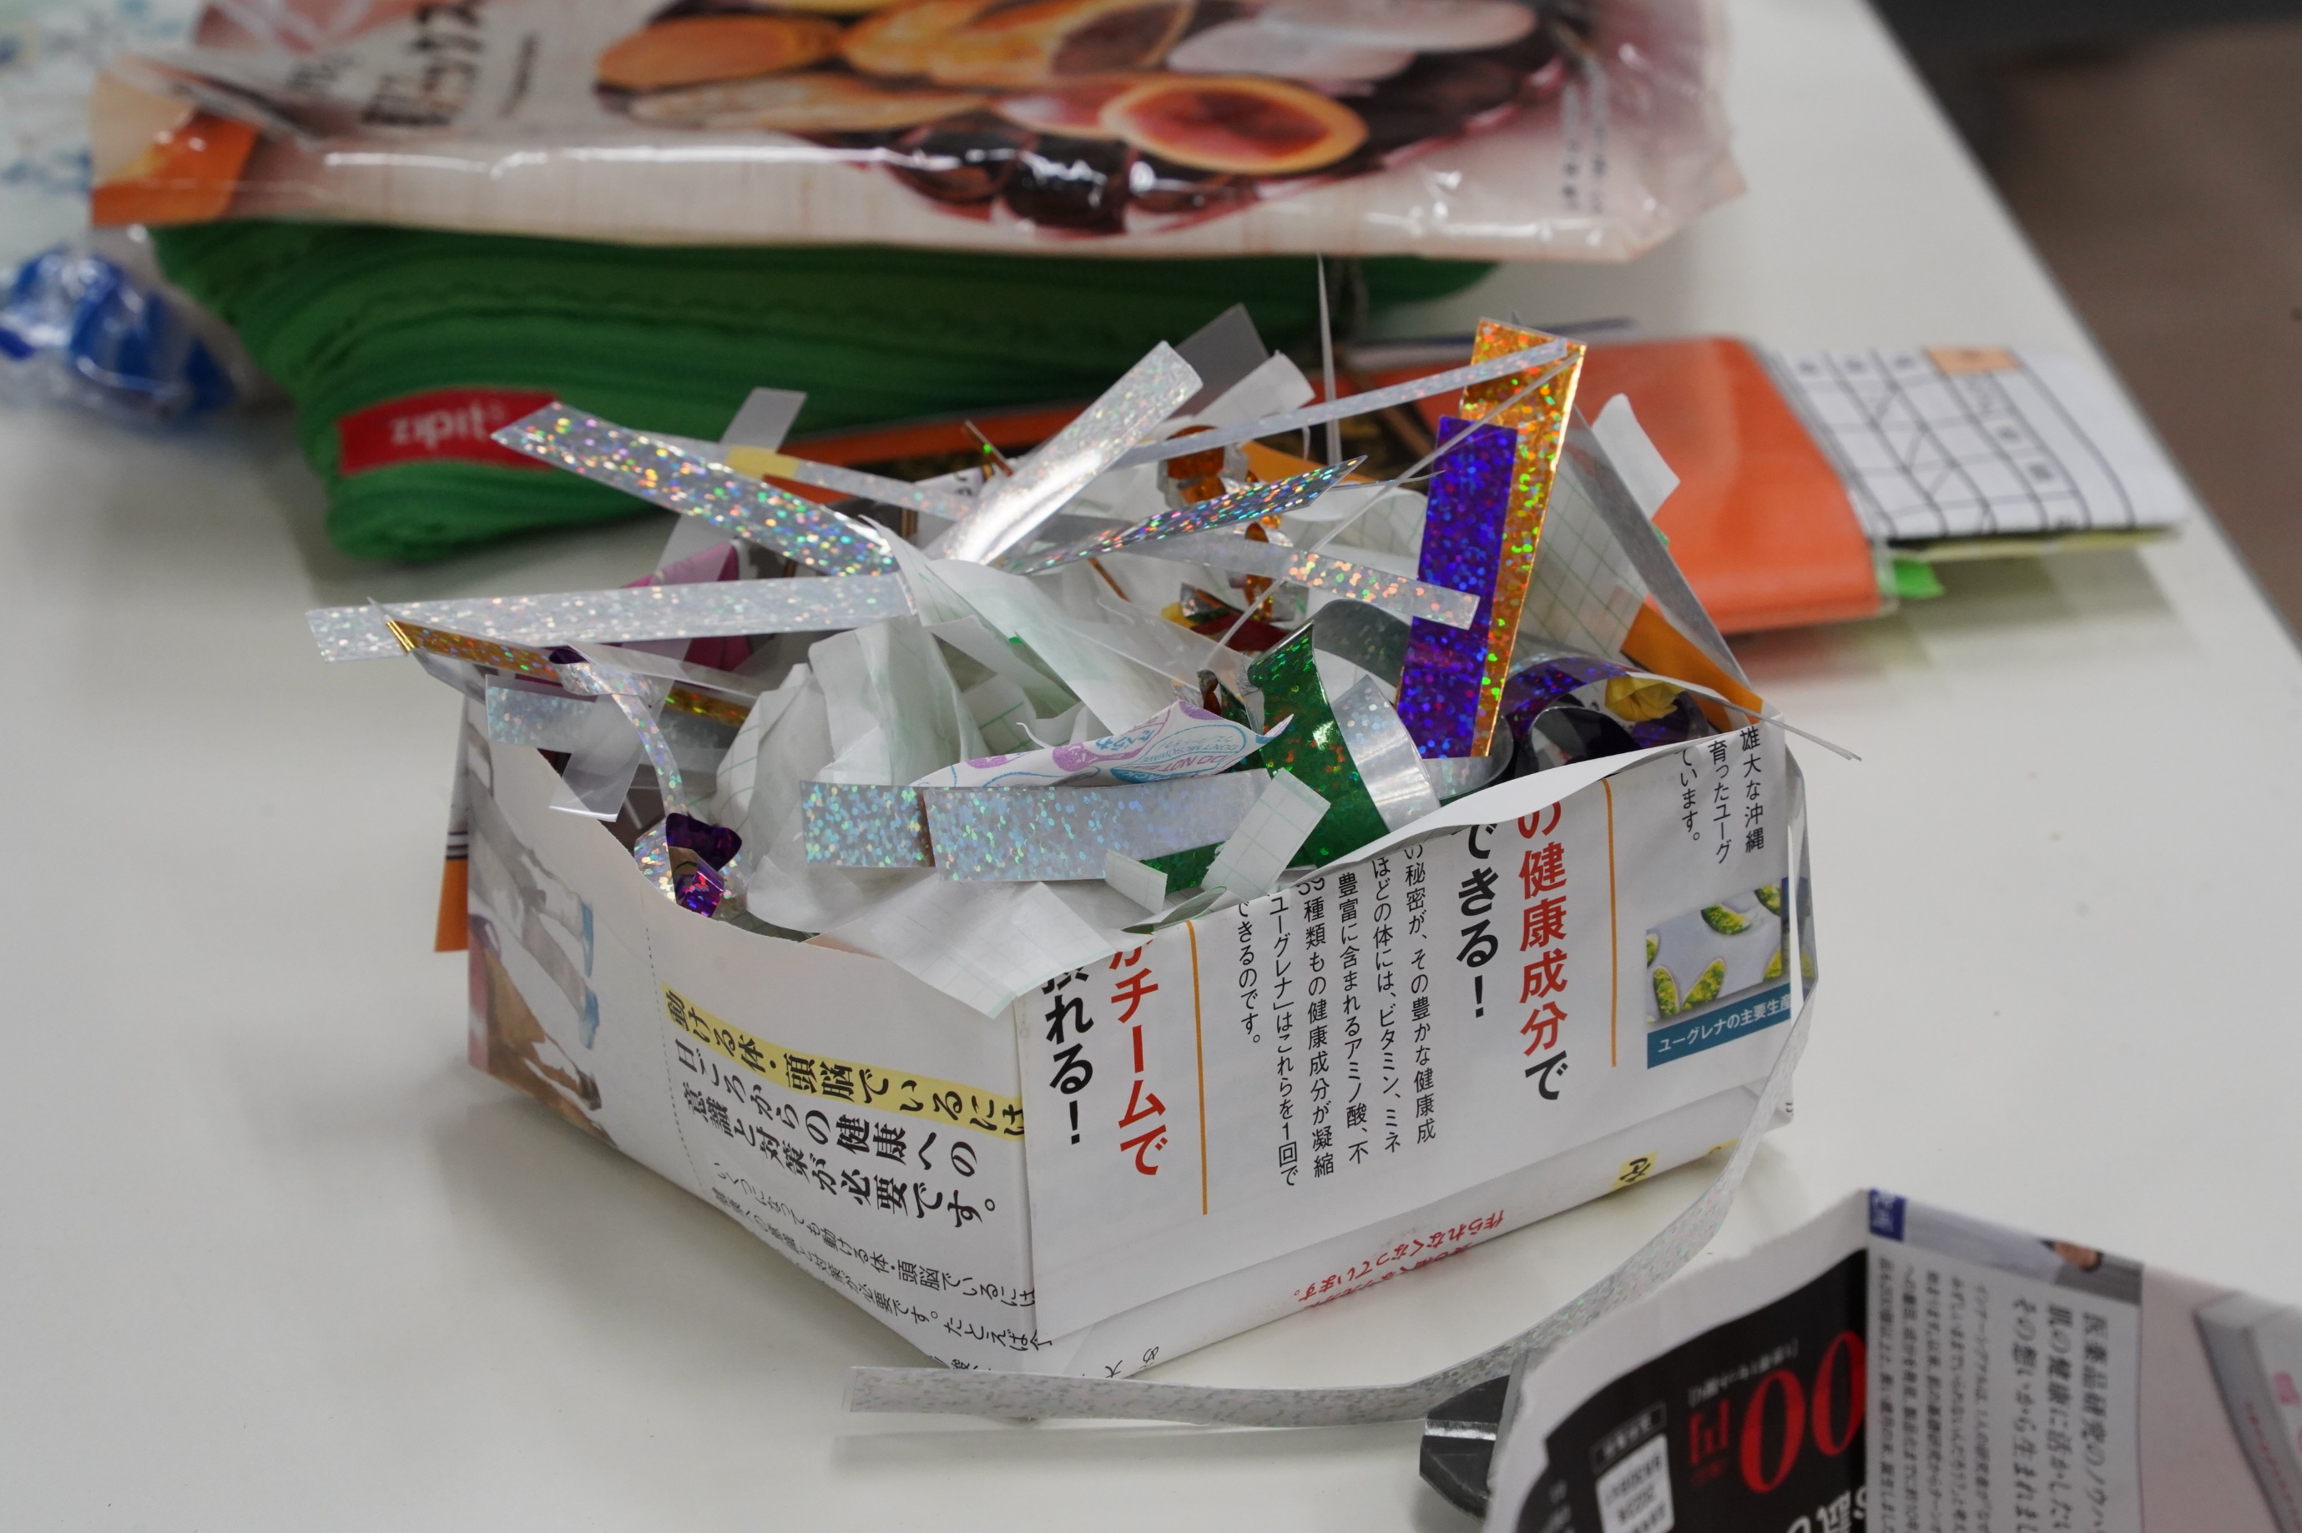
すごい、すごい
時間内に用意した材料を使い切りました
リボン３５０本作って
切りくずがこれだけ！

今回の準備会は大成功
皆さん
これからも頼りにしてますよ！！！

